Programa de Gestión Documental | 18 de noviembre  2016
Este documento fue aprobado en el Comité Institucional de Desarrollo Administrativo N°1 define las acciones e instrumentos para la gestión documental de la Comisión de Regulación de Agua Potable y Saneamiento Básico - CRA, con el fin de mejorar la eficiencia en la administración del ciclo de vida de los documentos.

CONTENIDO

- OBJETIVOS 2
- JUSTIFICACIÓN 2
- ALCANCE 2
- PÚBLICO AL CUAL ESTÁ DIRIGIDO. 5
- MARCO REGULATORIO 6
- METODOLOGÍA. 7
- DESARROLLO. 8
  - Investigación preliminar. 8
8.1.1. Marco Estratégico 8
Funciones de cada una de las dependencias de la Comisión de Regulación de Agua Potable y Saneamiento Básico, CRA. 11
  - Análisis de las actividades de la organización. 17
  - Identificación de los requisitos 19
  - Evaluación de los sistemas existentes 21
  - Identificación de estrategias para cumplir los requisitos. 21
  - Diseño de un sistema de gestión de documentos de archivo 23
  - Implementación de un sistema de gestión de documentos de archivo. 24
- PROGRAMAS ESPECÍFICOS 24
9.1 Armonización del PGD Con Los Sistemas De Gestión De La Comisión De Regulación De Agua Potable Y Saneamiento Básico - Cra. 37
- RESPONSABLES 44
- BIBLIOGRAFÍA 45

PROGRAMA DE GESTIÓN DOCUMENTAL PGD

OBJETIVOS

  - General

Formular el Programa de Gestión Documental (PGD) para la Comisión de Regulación de Agua Potable y Saneamiento Básico - CRA de acuerdo con los estándares internacionales y la normatividad archivística vigente en Colombia.

  - Específicos

- Definir las líneas generales en materia de gestión documental para la planeación, diseño y operación del sistema de gestión de documentos en el corto, mediano y largo plazo.
- Reducir el volumen de documentos innecesarios y los costos asociados a su preservación
- Cumplir con los requisitos técnicos y legales en materia de gestión documental
- Facilitar el acceso y la disposición a la ciudadanía de la información en los términos definidos en la Ley de Transparencia y del Derecho al Acceso a la Información Pública Nacional

JUSTIFICACIÓN

La Comisión de Regulación de Agua Potable y Saneamiento Básico - CRA, con el propósito de dar cumplimiento a lo establecido en el título V “Gestión de Documentos” de la Ley 594 del 14 de julio de 2000 “Por medio de la cual se dicta la Ley General de Archivos y se dictan otras disposiciones”, específicamente al artículo 21 “Programas de Gestión Documental” y al literal c) del artículo 2.8.2.5.8., del Decreto 1080 de 2015, se ha comprometido con la formulación, aprobación, implementación y seguimiento de su Programa de Gestión Documental.

ALCANCE

El PGD es el instrumento archivístico que formula y documenta a corto mediano y largo plazo el desarrollo sistemático de los procesos archivísticos, encaminados a la planificación, procesamiento, gestión y organización de la documentación producida y recibida por la entidad, desde su origen hasta su disposición final, con el objeto de facilitar su utilización y conservación. Este instrumento debe ser aprobado, publicado, implementado y controlado.

Las disposiciones contenidas en el presente documento deben ser cumplidas por todos los servidores públicos que apoyan la ejecución de las atribuciones y funciones que le han sido asignadas a la Comisión de Regulación de Agua Potable y Saneamiento Básico - CRA en los Artículos 73 y 74 de la Ley 142 de 1994 “Por la cual se establece el régimen de los servicios públicos domiciliarios y se dictan otras disposiciones”.
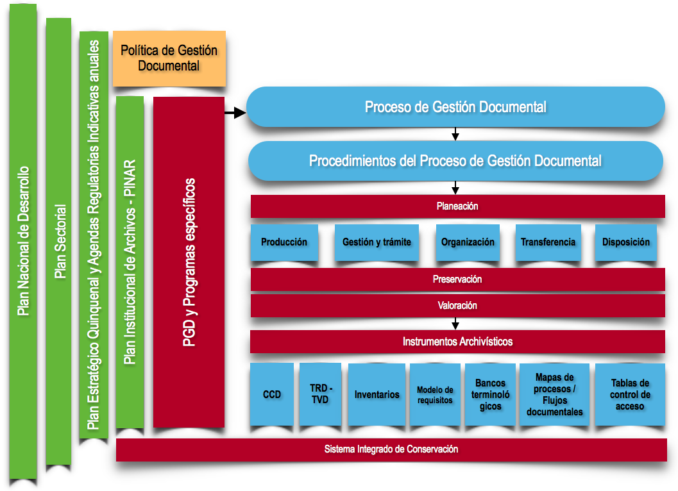
Figura 1. El PGD de la CRA dentro de la estructura de gestión de la CRA.

Fuente: Elaboración propia
En la “Figura 1. El PGD dentro de la estructura de gestión de la CRA” se detalla la ubicación del PGD dentro de la estructura documental institucional, la manera en la que el Programa de Gestión Documental - PGD y los Programas Específicos, deben alinearse y heredar elementos de los planes Nacionales y Sectoriales. A nivel interno los planes estratégicos institucionales y el PINAR definen aspectos críticos y prioridades.
A su vez se muestra la influencia del PGD sobre el Sistema de Gestión de la Calidad definiendo los lineamientos y aspectos generales de los procesos de la gestión documental, que deben desarrollarse detalladamente en el Proceso de Gestión Documental, las etapas que lo conforman y los instrumentos archivísticos que deben formularse e implementarse para cumplir con los requisitos técnicos y normativos, y como parte de la implementación del PGD en el corto, mediano y largo Plazo. El Comité Institucional de Desarrollo Administrativo y la Subdirección Administrativa y Financiera serán los responsables de establecer, dirigir, coordinar y realizar seguimiento a las actividades relacionadas con el Programa de Gestión Documental que involucra la totalidad de los documentos de archivo (físicos, electrónicos y digitales), atendiendo lo dispuesto en la normatividad archivística vigente.

PÚBLICO AL CUAL ESTÁ DIRIGIDO.

El Programa de Gestión documental de la Comisión de Regulación de Agua Potable y Saneamiento Básico - CRA está dirigido a las siguientes partes interesadas:
- Personal responsable del proceso de Gestión Documental.
- El Comité Institucional de Desarrollo Administrativo.
- Subdirección Administrativa y Financiera.
- A todas las unidades administrativas que componen la estructura orgánico- funcional.
- Jefes y responsables de Oficinas productoras de documentos.
- A los servidores públicos y a cualquier persona que desarrolle actividades relacionadas con las funciones otorgadas al Comisión de Regulación de Agua Potable y Saneamiento Básico - CRA.
Figura 2: Partes interesadas en la formulación e implementación del PGD. Fuente: AGN
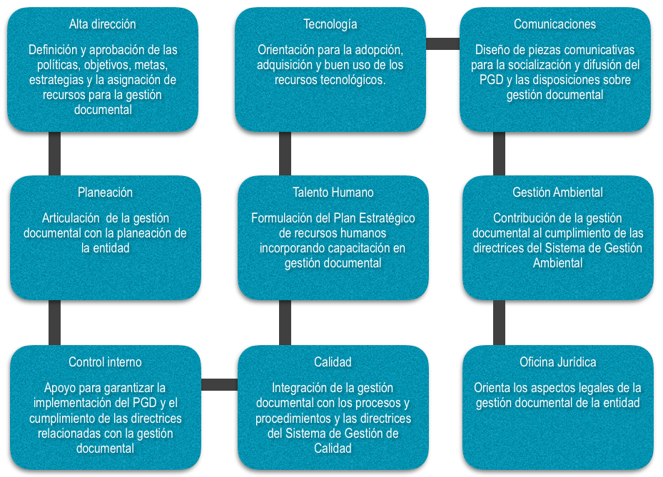

MARCO NORMATIVO

Marco legal, normativo y mejores prácticas de aplicación voluntaria que sustentan el PGD de la CRA. Ver: Normograma

METODOLOGÍA.

La metodología utilizada para la formulación y el diseño del Programa de Gestión Documental para la Comisión de Regulación de Agua Potable y Saneamiento Básico (CRA, es la definida en numeral 8.4. Metodología para el diseño y la implementación” de la Norma Técnica Colombiana NTC-ISO 15489:2010 (parte 1 y parte 2), la cual corresponde al equivalente u homologación en Colombia de la Norma Internacional ISO 15489:2001, que contiene las siguientes etapas tomadas del modelo australiano DIRKS (Designing and Implementing Recordkeeping Systems):
- Investigación preliminar. Recopilar información de fuentes documentales y mediante entrevistas; identificar y documentar el fin y el cometido de la organización, su estructura, su entorno legal, normativo, económico y político, y los principales factores y carencias en relación con la gestión de documentos de archivo.
- Análisis de las actividades de la organización. Recopilar información de fuentes documentales y mediante entrevistas; identificar y documentar cada función, actividad y operación, y establecer una jerarquía entre ellas, es decir, un sistema de clasificación; e identificar y documentar el flujo de los procesos y operaciones que las engloban.
- Identificación de los requisitos. Recopilar información de fuentes documentales y mediante entrevistas; identificar las necesidades de evidencia e información relativas a cada una de las funciones, actividades y operaciones de la organización que se debería satisfacer mediante documentos de archivo. Los requisitos pueden derivarse de un análisis del entorno normativo de la organización (véase el capítulo 5) y del riesgo que supondría el no crear o no conservar los documentos. Determinar cómo se puede satisfacer cada uno de los requisitos mediante los procesos de gestión documental, y articularlos y documentarlos. Elegir para los documentos de archivo la estructura que se adapte mejor a cada función, actividad u operación.
- Evaluación de los sistemas existentes. Identificar y analizar los sistemas de gestión de documentos de archivo existentes y otros sistemas de información, con objeto de medir el grado de cumplimiento de los requisitos identificados.
- Identificación de estrategias para cumplir los requisitos. Identificar estrategias tales como la adopción de políticas, normativas, procedimientos y prácticas o el diseño e implementación de sistemas destinados a cumplir los requisitos. Las estrategias pueden aplicarse a cada uno de los requisitos por separado o conjuntamente. Las estrategias se deberían seleccionar en función del nivel de riesgo derivado del incumplimiento de un determinado requisito, ya sea en la función que el sistema de gestión de documentos de archivo pretende respaldar, en el entorno de los sistemas ya existentes o en la cultura corporativa en la que la estrategia debería aplicarse con éxito.
- Diseño de un sistema de gestión de documentos de archivo. Diseñar un sistema de gestión de documentos de archivo que incorpore las estrategias, procesos y prácticas descritos en esta parte de la Norma ISO 15489. Garantizar que el sistema de gestión de documentos de archivo facilite y no dificulte los procesos de negocio. Evaluar y, si es necesario, rediseñar los procesos de negocio y los sistemas operacionales y de comunicación para incorporar la gestión de documentos de archivo.
- Implementación de un sistema de gestión de documentos de archivo. La implementación de un sistema de gestión de documentos de archivo debería realizarse de una forma sistemática, planificando el proyecto y utilizando la metodología adecuada para cada situación, con el objetivo de integrar el funcionamiento de los sistemas de gestión de archivo en los procedimientos de trabajo y sistemas asociados.
- Revisión posterior a la implementación. Recopilar información acerca del rendimiento del sistema de gestión de documentos de archivo como un proceso integral y continuo. Esto se puede realizar entrevistando a los directivos y a los empleados clave mediante cuestionarios, observando el sistema en funcionamiento, examinando los manuales de procedimiento, el material didáctico y el resto de la documentación, y llevando a cabo verificaciones aleatorias de la calidad de los documentos de archivo y de las medidas de control. Revisar y evaluar el rendimiento del sistema, poner en marcha y supervisar las medidas correctoras y establecer un régimen de supervisión continua y de evaluación periódica.

DESARROLLO.

Investigación preliminar.

La Comisión de Regulación de Agua Potable y Saneamiento Básico, CRA, según lo establece el Decreto 2882 de 2007 en su artículo 2°. Naturaleza jurídica es una Unidad Administrativa Especial, sin personería jurídica, adscrita al Ministerio de Vivienda Ciudad y Territorio, con autonomía administrativa, técnica y patrimonial.

8.1.1. Marco Estratégico

Objetivos estratégicos

El Plan Estratégico Quinquenal 2016-2020 de la Comisión de Regulación de Agua Potable y Saneamiento Básico - CRA corresponde a lo establecido en el artículo 6 del Decreto 2696 de 2004 compilado por el Decreto 1077 de 2015 “Por el cual se definen las reglas mínimas para garantizar la divulgación y la participación en las actuaciones de las Comisiones de Regulación”, y en el artículo 2.3.6.3.2.6 del Decreto 1077 de 2015, donde se establece que la Comisión tendrá la obligación de definir un plan estratégico para períodos mínimos de cinco (5) años y una agenda regulatoria anual de carácter indicativo.

Los Objetivos estratégicos 2016-2020 de la Comisión de Regulación de Agua Potable y Saneamiento Básico –CRA son:

1. Promover a través de la regulación, las condiciones de mercado adecuadas para la prestación de los servicios públicos domiciliarios de acueducto, alcantarillado y aseo.
2. Implementar estrategia de gestión misional que posicione a la CRA como referente regulatorio.
3. Fortalecer la gestión institucional para enfrentar los retos del sector.

Misión

La Comisión de Regulación de Agua Potable y Saneamiento Básico es una entidad del orden nacional, encargada de regular los servicios públicos domiciliarios de acueducto, alcantarillado y aseo, para mejorar las condiciones del mercado y contribuir al bienestar de la población colombiana.

Visión

En el 2020 la CRA será reconocida, nacional e internacionalmente, como autoridad regulatoria técnica, innovadora y eficaz en materia de agua potable y saneamiento básico que contribuye al desarrollo del país.

Funciones de la Comisión de Regulación de Agua Potable y Saneamiento Básico - CRA.
La Comisión de Regulación de Agua Potable y Saneamiento Básico, CRA cumplirá las funciones señaladas en la Ley 142 de 1994. Por la cual se establece el régimen de los servicios públicos domiciliarios y se dictan otras disposiciones. Específicamente establece en:

Artículo 73. Funciones y facultades generales. Las comisiones de regulación tienen la función de regular los monopolios en la prestación de los servicios públicos, cuando la competencia no sea, de hecho, posible; y, en los demás casos, la de promover la competencia entre quienes presten servicios públicos, para que las operaciones de los monopolistas o de los competidores sean económicamente eficientes, no impliquen abusos de la posición dominante, y produzcan servicios de calidad.
Artículo 74. Funciones especiales de las comisiones de regulación. 74.2 De la Comisión de Regulación de Agua Potable y Saneamiento Básico:
a) Promover la competencia entre quienes presten los servicios de agua potable y saneamiento básico o regular los monopolios en la prestación de tales servicios, cuando la competencia no sea posible, todo ello con el propósito de que las operaciones de los monopolistas y de los competidores sean económicamente eficientes, se prevenga el abuso de posiciones dominantes y se produzcan servicios de calidad
b) Establecer, por vía general, en qué eventos es necesario que la realización de obras, instalaciones y operación de equipos destinados a la prestación de servicios de acueducto, alcantarillado y aseo se sometan a normas técnicas y adoptar las medidas necesarias para que se apliquen las normas técnicas sobre calidad de agua potable que establezca el Ministerio de Salud, en tal forma que se fortalezcan los mecanismos de control de calidad de agua potable por parte de las entidades competentes.
- Decreto 2882 de 2007. Por el cual se aprueban los estatutos y el Reglamento de la Comisión de Regulación de Agua Potable y Saneamiento Básico, CRA. Específicamente, en su artículo 6°. Funciones. Son funciones de la Comisión de Agua Potable y Saneamiento Básico, CRA, aquellas que se determinan en la Ley 142 de 1994, y en las demás normas que las adicionen, modifiquen o sustituyan. Adicionalmente, la Comisión tendrá las siguientes funciones administrativas:

- Designar al Director Ejecutivo.
- Discutir y aprobar los proyectos, propuestas y demás documentos sometidos a su consideración.
- Aprobar el anteproyecto del presupuesto anual de la Unidad Administrativa Especial Comisión de Regulación de Agua Potable y Saneamiento Básico, CRA.
- Aprobar los planes de acción de corto, mediano y el largo plazo, en especial el plan estratégico quinquenal y las agendas regulatorias indicativas anuales, de conformidad con la normatividad vigente.
- Establecer el orden de prioridad y de ejecución de los trabajos regulatorios y fijar las directrices y criterios para la elaboración de los mismos.

Estructura Orgánica de la CRA

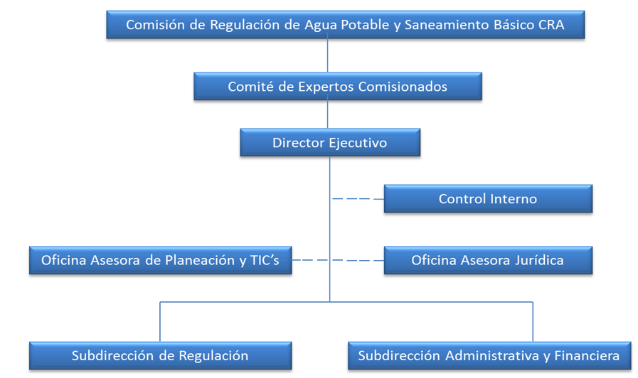
Figura 1: Estructura orgánica CRA.

Fuente: CRA

Funciones de cada una de las dependencias de la Comisión de Regulación de Agua Potable y Saneamiento Básico, CRA.

COMITÉ DE EXPERTOS COMISIONADOS.

Decreto 2883 de 2007 Artículo 2°. Son funciones del Comité de Expertos Comisionados. Modificado por el art. 1, Decreto Nacional 2412 de 2015. Artículo 1°. Modifíquese el artículo 2° del Decreto 2883 de 2007, el cual quedará así:
Artículo 2°. Comité de Expertos Comisionados. Son funciones del Comité de Expertos Comisionados, las siguientes:
1. Revisar y someter a consideración de la Comisión de Regulación de Agua Potable y Saneamiento Básico los planes de acción de corto, mediano y largo plazo, en especial el plan estratégico quinquenal y las agendas regulatorias indicativas anuales, de conformidad con la normatividad vigente.
2. Distribuir las diferentes tareas entre los expertos y asignar los recursos técnicos y humanos, internos y externos, para su ejecución.
3. Fijar los lineamientos generales y el alcance técnico para la contratación de consultorías respecto a estudios, proyectos e investigaciones que se requieran para el cumplimiento de la misión de la Institución, así como designar el respectivo comité evaluador.
4. Estudiar y decidir sobre los asuntos que se someterán a conocimiento y decisión de la Comisión de Regulación de Agua Potable y Saneamiento Básico, y proponer el orden del día que será evacuado por esta.
5. Presentar ante la Comisión de Regulación de Agua Potable y Saneamiento Básico el anteproyecto anual de Presupuesto de la Institución.
6. Aprobar las actas de las sesiones del Comité de Expertos Comisionados.
7. Seleccionar el personal de libre nombramiento y remoción de la Institución, de acuerdo con la normatividad aplicable.
8. Autorizar al Director Ejecutivo la celebración de licitaciones, concursos y procesos de selección de contratistas, y celebrar de conformidad con la normatividad vigente, los contratos necesarios para el funcionamiento de la Institución.
9. Aprobar la participación de los Expertos Comisionados y los demás servidores de la Institución, en eventos nacionales o internacionales, que tengan relación con la misión de la Institución, sin perjuicio de las autorizaciones constitucionales y reglamentarias pertinentes.
10. Dirigir y coordinar las publicaciones de la Comisión de Regulación de Agua Potable y Saneamiento Básico.
11. Unificar los criterios para la solicitud de información a las Instituciones reguladas en lo de su competencia.

DESPACHO DEL DIRECTOR EJECUTIVO.

Decreto 2883 de 2007 Artículo 3°. Son funciones de la Dirección Ejecutiva. Modificado por el art. 2, Decreto Nacional 2412 de 2015. Artículo 2°. Modifíquese el artículo 3° del Decreto 2883 de 2007, el cual quedará así:
Artículo 3°. Despacho del Director Ejecutivo. Son funciones de la Dirección Ejecutiva, las siguientes:
1. Ordenar y dirigir la celebración de licitaciones, concursos y procesos de selección de los contratistas, y celebrar de conformidad con la normatividad vigente, los contratos necesarios para el funcionamiento de la Institución, así como ordenar el gasto y el pago. La suscripción de cualquier clase de contratos, requiere autorización previa del Comité de Expertos Comisionados.
2. Concertar con el Presidente de la Comisión el orden del día de cada sesión de Comisión de Regulación de Agua Potable y Saneamiento Básico.
3. Convocar y orientar el desarrollo de las sesiones del Comité de Expertos Comisionados.
4. Disponer lo pertinente para que se cumplan las decisiones de la Comisión de Regulación de Agua Potable y Saneamiento Básico, y del Comité de Expertos, mediante las publicaciones, instrucciones a los subalternos, comunicaciones a organismos de control, regulados y usuarios, entre otros.
5. Dirigir e impulsar la formulación de los diferentes planes y programas de la Institución, así como sus planes operativos, de conformidad con los objetivos y lineamientos previstos por la ley, y velar por su cumplimiento.
6. Suscribir las resoluciones, actas, circulares externas y demás documentos de la Comisión de Regulación de Agua Potable y expedir resoluciones, circulares internas, oficios, memorandos y demás documentos de la Institución que se requieran.
7. Expedir los actos administrativos de carácter particular mediante los cuales se apruebe la contribución especial que cada prestador de servicios públicos domiciliarios sometidos a la regulación de la Institución debe pagar y resolver los recursos que se interpongan contra ellos.
8. Presentar ante el Comité de Expertos el anteproyecto anual de presupuesto de la Institución.
9. Aprobar el proyecto del Plan Anual Mensualizado de Caja y presentarlo ante la autoridad competente.
10. Resolver las situaciones administrativas de todo el personal de la misma, incluidas las comisiones al exterior de los otros expertos e impartir las órdenes necesarias para la gestión eficiente del personal, expedir el manual de funciones correspondiente y conformar grupos internos de trabajo.
11. Nombrar y remover el personal de la entidad, previa autorización del Comité de Expertos.
12. Establecer directrices para la administración eficaz y eficiente de los recursos de la Institución.
13. Ejercer la facultad disciplinaria y dirigir los sistemas de control interno y de gestión de la Institución.
14. Convocar las audiencias y ordenar la práctica de pruebas necesarias para que la Comisión cumpla sus funciones, salvo cuando se trate del nombramiento de peritos, en cuyo caso serán designados directamente por la Comisión de Regulación de Agua Potable.
15. Delegar en otros servidores de la Institución, algunas de las funciones que le son propias.
16. Presentar los informes que ordene la ley y las autoridades competentes.
17. Las demás que se le asignen de acuerdo a la naturaleza de la dependencia.

OFICINA ASESORA JURÍDICA.

Decreto 2883 de 2007 Artículo 4°. Son funciones de la Oficina Asesora Jurídica, las siguientes:
1. Emitir los conceptos jurídicos que se sometan a su consideración, relacionados con las funciones de la Institución y de la Comisión de Regulación de Agua Potable y Saneamiento Básico.
2. Elaborar los proyectos de actos administrativos que deban ser expedidos por la Comisión de Regulación de Agua Potable y Saneamiento Básico y por el Director Ejecutivo, relacionados con el desarrollo de la misión institucional, así como los actos administrativos que resuelvan los recursos interpuestos ante dicha instancia de decisión o la Institución.
3. Ejercer la Secretaría Técnica de la Comisión de Regulación de Agua Potable y Saneamiento Básico y del Comité de Expertos, coordinar la elaboración de las actas respectivas y verificar la legalidad de los actos administrativos expedidos por la misma y por la Institución.
4. Representar judicial y extrajudicialmente a la Institución en los procesos que se instauren en su contra o que esta deba promover, mediante poder o delegación que le otorgue el Director Ejecutivo y mantenerlo informado sobre el desarrollo de los mismos, así como la atención de las tutelas, acciones de cumplimiento y demás acciones que se profieran en contra de la Institución.
5. Compilar la legislación, jurisprudencia, doctrina y normatividad que tengan relación con el ámbito de competencia o que hagan referencia a las actividades de la Institución y mantenerla debidamente actualizada y sistematizada
6. Asesorar en materia jurídica sobre todos aquellos aspectos sometidos a consideración de la institución.
7. Notificar los actos administrativos que lo requieran.
8. Sustanciar para decisión del Director Ejecutivo la segunda instancia de los procesos disciplinarios que se adelanten por la Institución, de acuerdo con las normas vigentes sobre la materia.
9. Publicar y comunicar los actos administrativos que expida la Comisión de Agua Potable y Saneamiento Básico.
10. Las demás que se le asignen de acuerdo a la naturaleza de la dependencia.
Decreto número 2650 del 20 de noviembre de 2013. Artículo 3. Adiciónense a la Oficina Asesora Jurídica las siguientes funciones:
1. Dirigir y coordinar las actividades relacionadas con el proceso de jurisdicción coactiva y velar porque éste se desarrolle de acuerdo con la normativa vigente.
2. Emitir el concepto de legalidad de los Contratos de Condiciones Uniformes.

OFICINA ASESORA DE PLANEACIÓN.

Decreto 2883 de 2007 Artículo 5°. Son funciones de la Oficina Asesora de Planeación, las siguientes:
1. Coordinar la elaboración del Plan Estratégico y de acción de la Institución y las agendas regulatorias de carácter indicativo y apoyar su implementación, evaluación y seguimiento.
2. Asesorar a la Dirección Ejecutiva en la implementación, puesta en marcha y mantenimiento de los sistemas de gestión y evaluación que requiera la Institución en desarrollo de sus funciones.
3. Asesorar a las diferentes dependencias de la Institución, en la elaboración, ejecución y adecuación de planes y proyectos de competencia de ellas; para que se integren adecuadamente al Plan de Acción de la misma y evaluar la ejecución del mismo.
4. Participar en la definición de estrategias y procedimientos para fortalecer espacios y mecanismos de participación ciudadana, de conformidad con las normas que la regulan.
5. Asesorar la elaboración de manuales de procedimiento, en coordinación con las diferentes dependencias de la Institución con el fin de racionalizar la gestión y los recursos de la misma.
6. Adelantar las acciones tendientes a promover la simplificación y supresión de trámites.
7. Desarrollar los temas relacionados con la gestión interinstitucional y coordinar las acciones correspondientes.
8. Coordinar la actualización, inscripción y sustentación de los proyectos de inversión de la Institución, en el Banco de Proyectos de Inversión Nacional, BPIN, según disposiciones vigentes.
9. Consolidar los anteproyectos de presupuesto de Inversión y funcionamiento de la entidad y presentarlos a las instancias pertinentes.
10. Coordinar las actividades requeridas para divulgar las decisiones que se tomen tanto en el Comité de Expertos como en las sesiones de Comisión.
11. Evaluar la satisfacción de los clientes de la Comisión de Regulación de Agua Potable y Saneamiento Básico y de la Institución.
12. Proyectar la imagen corporativa de la Institución siguiendo las pautas, políticas y lineamientos fijados por la Dirección Ejecutiva
13. Coordinar las actividades de enlace con las entidades gubernamentales y de control político; así como con los demás agentes sectoriales.
14. Hacer el seguimiento y verificación al cumplimiento de las decisiones que se tomen en los comités internos de la Institución.
15. Las demás que se le asignen de acuerdo a la naturaleza de la dependencia.

SUBDIRECCIÓN ADMINISTRATIVA Y FINANCIERA.

Decreto 2883 de 2007 Artículo 6°Son funciones de la Subdirección Administrativa y Financiera, las siguientes:
1. Proponer, coordinar y ejecutar las políticas, planes, programas y gestión financiera, de tesorería, presupuesto y contabilidad de la Institución, controlar y verificar que se ajusten a las normas legales que rigen la materia.
2. Garantizar que los actos administrativos de la Institución que implican manejo de recursos cumplan con la normatividad aplicable.
3. Dirigir la prestación de los servicios logísticos, administrativos y financieros necesarios para el buen funcionamiento de la Institución.
4. Coordinar la elaboración del proyecto de resolución general que fija la tarifa de contribución especial, de conformidad con el Decreto 707 de 1995 o las normas que lo modifiquen, sustituyan o adicionen; para ser presentada al Comité de Expertos y Comisión de Regulación de Agua Potable y Saneamiento Básico para su aprobación.
5. Coordinar y controlar la expedición de los actos administrativos de carácter particular relacionados con las contribuciones especiales; así como la gestión administrativa y financiera de recaudo y control de cartera de las mismas.
6. Dirigir las actividades de administración del talento humano, así como la implementación de los programas de capacitación, bienestar social e incentivos y salud ocupacional de la Institución, y elaborar los actos administrativos referentes al talento humano.
7. Ejercer la primera instancia en materia disciplinaria.
8. Administrar en forma eficaz y eficiente los recursos de la Institución para garantizar el adecuado desarrollo de las funciones de la Comisión.
9. Consolidar la información administrativa y financiera, preparar y presentar los informes solicitados por el Gobierno Nacional, entes de control, Comisión de Regulación de Agua Potable y Saneamiento Básico, Comité de Expertos o Dirección Ejecutiva, de competencia de la Subdirección.
10. Elaborar el anteproyecto de presupuesto de funcionamiento y el programa anual de caja.
11. Coordinar y ejecutar los procesos de contratación de la Institución, para lo cual debe tramitar la adquisición de los bienes y servicios que la Institución requiera; coordinar su manejo y actualizar el respectivo inventario de conformidad con la normatividad vigente.
12. Coordinar la gestión de seguridad y vigilancia de las instalaciones físicas y controlar la adecuada prestación de los servicios generales para el correcto funcionamiento de la Institución.
13. Coordinar el manejo, clasificación, distribución y seguimiento de la correspondencia de la Institución.
14. Organizar y controlar el Centro de Documentación y el Archivo Central de la Institución para su adecuado funcionamiento acorde con la normatividad vigente.
15. Dirigir y coordinar la administración de la plataforma tecnológica de la Institución.
16. Las demás que se le asignen de acuerdo a la naturaleza de la dependencia.

SUBDIRECCIÓN DE REGULACIÓN.

Son funciones de la Subdirección Técnica. Decreto 2883 de 2007 Artículo 7° las siguientes
1. Coordinar y preparar los estudios de diagnóstico sobre las distintas actividades y sectores de los servicios públicos de acueducto, alcantarillado y aseo a cargo de la Institución.
2. Coordinar la elaboración de estudios técnicos, económicos, econométricos y estadísticos para los proyectos de regulación de carácter general y particular.
3. Preparar los actos administrativos de carácter general o particular y sus respectivos documentos de trabajo.
4. Desarrollar metodologías de costos y tarifas y proyectar resoluciones de carácter general o particular que sean del caso.
5. Preparar estudios del impacto que generan, en los diferentes sectores, las resoluciones expedidas por la Comisión de Regulación de Agua Potable y Saneamiento Básico y hacer el seguimiento respectivo.
6. Coordinar la realización de estudios o medidas, cuando fuere procedente, respecto de las conductas que restringen la competencia o se constituyen en abuso de posesión dominante.
7. Revisar los estudios de costos que remitan a la Institución las personas prestadoras de los servicios públicos, de acueducto, alcantarillado y aseo, para la elaboración del respectivo concepto.
8. Apoyar técnicamente a las instancias competentes, en los procesos tendientes a la suscripción de convenios de facturación conjunta, elaboración de conceptos para la toma de posesión de empresas, resolución de conflictos y demás asuntos de competencia de la Institución.
9. Participar en el desarrollo de modelos y programas que requiera la Institución para el ejercicio de sus funciones regulatorias.
10. Desarrollar estudios necesarios para definir los mecanismos de regulación de los servicios de agua potable y saneamiento básico en concordancia con las políticas sectoriales.
11. Coordinar y ejecutar las estrategias de difusión y socialización de las propuestas y desarrollos regulatorios de acuerdo con las directrices de la Dirección Ejecutiva.
12. Conceptuar y responder las solicitudes de información, derechos de petición y demás requerimientos en los temas de su competencia.
13. Recopilar, procesar, consolidar y revisar la información estadística necesaria para el desarrollo y seguimiento de las actividades de regulación económica y políticas de la competencia con relación a los servicios de agua potable y saneamiento básico.
14. Coordinar el desarrollo de los sistemas de información requeridos como apoyo a la función reguladora, y velar por su permanente integración con el Sistema Único de Información desarrollado y administrado por la Superintendencia de Servicios Públicos Domiciliarios, SSPD.
15. Las demás que se le asignen de acuerdo a la naturaleza de la dependencia.
Decreto número 2650 del 20 de noviembre de 2013. Artículo 4. Adiciónese a la Subdirección de Regulación, las siguientes funciones:
1. Realizar la verificación de motivos que permitan la inclusión de áreas de servicio exclusivo en los contratos de prestación de los servicios públicos de acueducto, alcantarillado y aseo y emitir el concepto respectivo.
2. Realizar la verificación de las condiciones para la declaración de los mercados regionales de los servicios públicos de acueducto y alcantarillado y emitir el concepto respectivo.

Principales factores y carencias en relación con la gestión de documentos de archivo.

- No cuenta con el área suficiente para albergar la documentación
- Inadecuada ventilación de las áreas de depósito
- No existe un programa periódico de control de plagas o fumigación ambiental.
- No se llevan a cabo programas de tratamiento documental, encaminados a la erradicación de material particulado.
- En general no existe implementado un sistema integrado de conservación preventiva.
- La iluminación está dada por bombillos fluorescentes sin protección en acrílico contra radiación uv.
- No existen programas periódicos de limpieza documental.
- No se lleva a cabo un programa de control de plagas.
- No se cuenta a nivel de depósitos de archivo con sistema de control de la humedad ambiental, ni tampoco de temperatura
- El personal que trabaja con el archivo no cuenta con una dotación de protección para manipular y trabajar con los documentos en las áreas de depósito.
- La limpieza se da al interior de las áreas de archivo esporádicamente y sobre los documentos nunca se planifica, ni se ejecuta
- Se observan cables eléctricos con las terminales (Líneas de cobre) a la vista lo cual puede ocasionar un corto circuito, el cual a su vez ser fuente de un conato de incendio o constituirse en una fuente de riesgo para el personal que entre en contacto con los mismos.
- No cuenta con espacios suficientes para albergar la actual documentación
- Existen documentos producidos o plasmados sobre papel químico tipo fax.
- Algunos documentos se encuentran grapados con ganchos metálicos, los cuales se oxidan y corroen los soportes
- La documentación presenta suciedad y material particulado
- La balda inferior debe estar por lo menos a 10 cms del piso.
- Las baldas deben ofrecer la posibilidad de distribuirse a diferentes alturas, para posibilitar el almacenamiento de diversos formatos, permitiendo una graduación cada 7 cm. o menos.
- El cerramiento superior no debe ser utilizado como lugar de almacenamiento de documentos ni de ningún otro material.
- La distribución de la estantería debe permitir la limpieza de las áreas circundantes
- Dado que no existe un Sistema Integrado de Conservación, la documentación, esta no tiene garantías para la preservación a largo plazo.
- En caso de siniestro, la entidad no cuenta con un plan de atención de emergencias para la documentación, donde se prioricen las acciones para la documentación susceptible, lo que la hace vulnerable.
- No existe una difusión sobre el plan de riesgos que permita determinar los riesgos en preservación de información física, electrónica y digital.
- La documentación de la bodega de custodia o Archivo Inactivo, presumiblemente de acuerdo con la información suministrada por el contratista no tiene riesgo, tanto por las condiciones de infraestructura, como por la falta de acciones en conservación preventiva y correctiva (filtraciones, roedores, suciedad, humedad relativa y temperatura fuera de los parámetros normales, contaminantes atmosféricos, ataque biológico). Lo anterior permite pensar que la documentación no tiene alto riesgo de pérdida a mediano plazo, y a corto.
- No hay un plan de preservación de la información de documentos electrónicos a largo plazo.
- No existe política de gestión documental
- No se establecen las responsabilidades asociadas a la gestión documental en los niveles medio y bajos
- No existe interacción constante y evidenciada entre los actores básicos del sistema de gestión documental
- No se cuenta con una política de seguridad de la información
- No se tienen declarados los activos de información
- No existen: cuadro de clasificación, actualización de TRD, tabla de control de acceso y seguridad;
- Se requiere redefinir los requisitos funcionales o diseñar y desarrollar las funcionalidades no contempladas;
- No existe una metodología de evaluación del rendimiento del sistema de gestión de documentos y los mecanismos de supervisión y control;
- Carecen de metadatos que permitan una acertada gestión integral de la documentación
- Se requiere la formulación e implementación de un Sistema de Conservación y Preservación Digital a Largo Plazo

Análisis de las actividades de la organización.

La Comisión de Regulación de Agua Potable y Saneamiento Básico - CRA tiene implementado el Sistema de Gestión de Calidad basado en la Norma Técnica de Calidad en la Gestión Pública NTCGP 1000:2009; cuenta con 10 procesos que soportan las funciones de la entidad, antes enumeradas.
Mapa de procesos
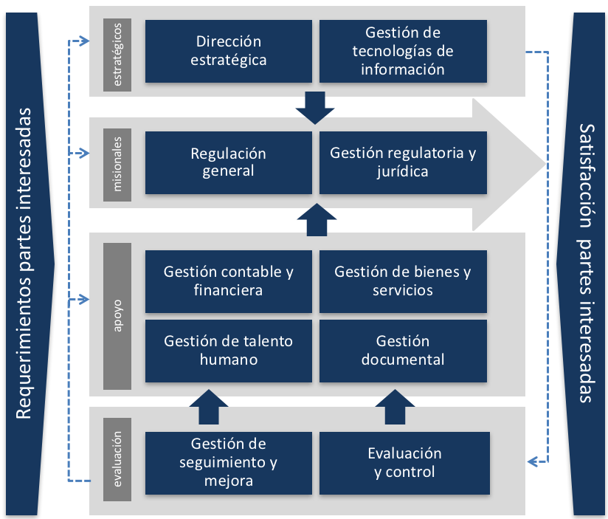
Figura 3: Mapa de procesos

Fuente: CRA

Identificación de los requisitos

Normativos.
La Comisión de Regulación de Agua Potable y Saneamiento Básico - CRA debe elaborar y mantener –permanentemente- actualizado el normograma asociado a la gestión documental y administración de archivos, y debe incluir la normatividad técnica y legal que sustente las atribuciones y funciones propias de la entidad y su estructura orgánico-funcional.

Económicos.
Con el fin de garantizar la apropiación y disponibilidad de los recursos económicos encaminados a la formulación, ejecución, puesta en marcha, seguimiento del Plan Institucional del Archivo y del Programa de Gestión Documental y demás instrumentos archivísticos establecidos en el Decreto 1080 de 2015, la Comisión de Regulación de Agua Potable y Saneamiento Básico - CRA debe formular un proyecto y destinar los recursos económicos necesarios.

Administrativos.

- La Comisión de Regulación de Agua Potable y Saneamiento Básico - CRA debe verificar la creación, conformación y funciones del Comité Institucional de Desarrollo Administrativo y de Gerencia, e incluir los temas relacionados con la gestión documental (Aprobación de instrumentos archivísticos, entre otros) y al responsable del archivo en virtud de lo establecido en el parágrafo del artículo 2.8.2.1.1.4., y del artículo 2.8.2.1.1.5 del decreto 1080 de 2015.
- Conformar y asignar compromisos al equipo interdisciplinario responsable de la formulación, actualización e implementación, seguimiento y control del Programa de Gestión Documental de la Comisión de Regulación de Agua Potable y Saneamiento Básico - CRA, conformado por funcionarios de las unidades administrativas: Oficina Asesora de Planeación y TICs, Oficina Asesora Jurídica, Subdirección Administrativa y Financiera, y Subdirección de Regulación.
- Definir y documentar el sistema de administración de archivos y asignar los recursos necesarios para su correcta implementación y sostenibilidad.

Tecnológicos.
La Comisión de Regulación de Agua Potable y Saneamiento Básico - CRA debe determinar las condiciones de su infraestructura tecnológica y definir un plan que asegure el cumplimiento de las condiciones necesarias en cuanto a la escalabilidad de la arquitectura e interoperabilidad de los sistemas de información, de manera que se garantice el cumplimiento de los lineamientos dados por el gobierno nacional (Gobierno en línea, Cero papel, etc.)
Para el desarrollo del Programa de Gestión Documental, la entidad debe contar con:
- Repositorios electrónicos para el almacenamiento de los documentos de archivo competencia de la Comisión de Regulación de Agua Potable y Saneamiento Básico - CRA. Servidores en línea para el almacenamiento, respaldo y recuperación de la información. Programa de Gestión de Documentos Electrónicos de Archivo del Sistema de Gestión Documental Electrónico de Archivo-SGDEA. Programa de normalización de formas y formularios electrónicos del Sistema de Gestión documental electrónico de archivo SGDEA.
- Implementación de instrumentos archivísticos y herramientas informáticas para la optimización y automatización de procesos (Cuadros de clasificación, tablas de retención documental, inventarios, modelo de requisitos para GDEA, banco terminológico, mapas de procesos y flujos documentales, tablas de control de acceso, esquemas de metadatos propio y en concordancia con el PGDE y con los programas específicos) y garanticen el cumplimiento de lo establecido en el capítulo IV del decreto 1080 de 2015 .

Gestión del cambio.
La implementación del Programa de Gestión Documental trae consigo cambios y actividades nuevas, las que pueden llegar a generar en los servidores públicos resistencia. Por lo anterior, es indispensable intervenir el ambiente o clima laboral, de tal forma, que los cambios generados a partir de la implementación del PGD sean concebidos como una oportunidad de mejora laboral y profesional, que apuntará al mejoramiento de la calidad de vida. Por lo anterior se debe:
- Diseñar y desarrollar una campaña de expectativa en torno a la implementación del PGD.
- Brindar capacitación, entrenamiento y acompañamiento para que las personas se sumen a las nuevas actividades que se deben desarrollar.
- Socializar a todo nivel la política y el programa de gestión documental para que se entienda como parte de la identidad institucional
- Comunicar a todos los funcionarios las razones por las que se requiere implementar el Programa de Gestión Documental y los beneficios que este traerá para la entidad y los colaboradores.
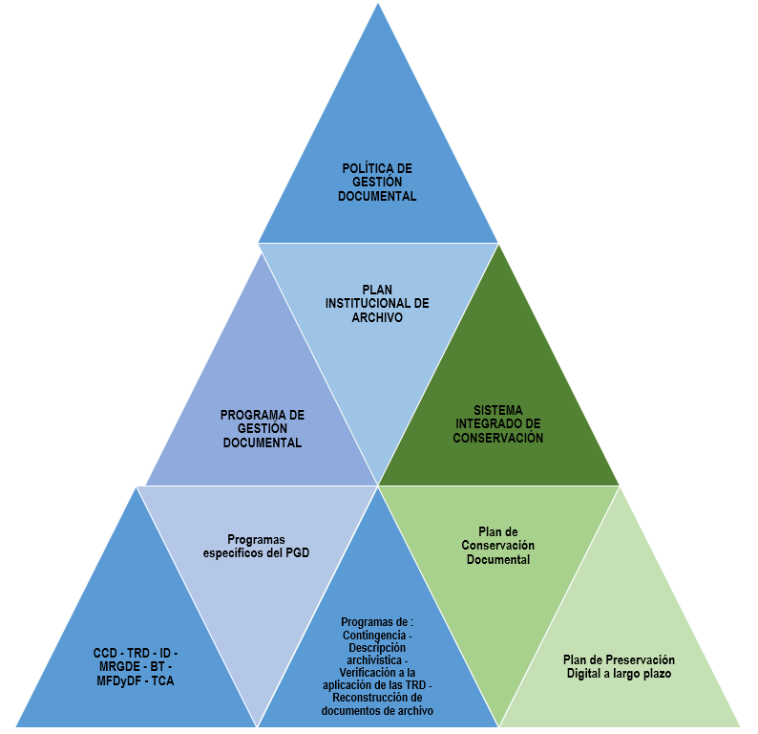
- Notificar sobre los beneficios frente a la gestión e integración del PGD a los sistemas de gestión que componen el Sistema Integrado de Gestión de la Comisión de Regulación de Agua Potable y Saneamiento Básico - CRA.

Evaluación de los sistemas existentes.
Ver Diagnóstico.

Identificación de estrategias para cumplir los requisitos.

Definición de políticas, planes, programas y proyectos enmarcados al cumplimiento de los objetivos de la Gestión Documental. El Decreto 1080 de 2015 en su Artículo 2.8.2.5.9., establece y define los ocho procesos de la gestión

Figura 4 Sistema de Gestión Documental

documental. Con esta base la Comisión de Regulación de Agua Potable y Saneamiento Básico - CRA definió el Proceso de Gestión Documental como un proceso vinculado a los procesos de apoyo, compuesto por dieciocho procedimientos que se articulan con los ocho procesos que establece el decreto 1080 de 2015 para el programa de gestión documental, a saber:

Planeación.
Definición: Conjunto de actividades encaminadas a la planeación, generación y valoración de los documentos de la entidad, en cumplimiento con el contexto administrativo, legal, funcional y técnico. Comprende la creación y diseño de formas, formularios y documentos, análisis de procesos, análisis diplomático y su registro en el sistema de gestión documental.
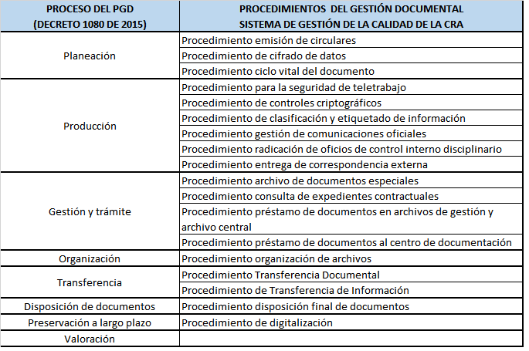

Producción.
Definición: Actividades destinadas al estudio de los documentos en la forma de producción o ingreso, formato y estructura, finalidad, área competente para el trámite, proceso en que actúa y los resultados esperados.

Gestión y trámite.
Definición: Conjunto de actuaciones necesarias para el registro, la vinculación a un trámite, la distribución incluidas las actuaciones o delegaciones, la descripción (metadatos), la disponibilidad, recuperación y acceso para consulta de los documentos, el control y seguimiento a los trámites que surte el documento hasta la resolución de los asuntos.

Organización.
Definición: Conjunto de operaciones técnicas para declarar el documento en el sistema de gestión documental, clasificarlo, ubicarlo en el nivel adecuado, ordenarlo y describirlo adecuadamente.

Transferencia.
Definición: Conjunto de operaciones adoptadas por la entidad para transferir los documentos durante las fases de archivo, verificando la estructura, la validación del formato de generación, la migración, refreshing, emulación o conversión, los metadatos técnicos de formato, los metadatos de preservación y los metadatos descriptivos.

Disposición de documentos.
Definición: Selección de los documentos en cualquier etapa del archivo, con miras a su conservación temporal, permanente o a su eliminación, de acuerdo con lo establecido en las tablas de retención documental o en las tablas de valoración documental.

Preservación a largo plazo.
Definición: Conjunto de acciones y estándares aplicados a los documentos durante su gestión para garantizar su preservación en el tiempo, independientemente de su medio y forma de registro o almacenamiento.

Valoración.
Definición: Proceso permanente y continuo, que inicia desde la planificación de los documentos y por medio del cual se determinan sus valores primarios y secundarios, con el fin de establecer su permanencia en las diferentes fases del archivo y determinar su destino final (eliminación o conservación temporal o definitiva).

Diseño de un sistema de gestión de documentos de archivo

El diseño del sistema de gestión de documentos de archivo involucra las siguientes actividades:
- Conformación del equipo interdisciplinario para la formulación, aprobación y mantenimiento de los instrumentos archivísticos.
- Socialización de la Política de Gestión Documental
- Formulación, aprobación, publicación, implementación y mantenimiento del Plan Institucional de Archivos - PINAR
- Revisión, aprobación, publicación, divulgación, implementación y mantenimiento del Programa de Gestión Documental - PGD
- Desarrollo e implementación de los programas específicos del Programa de Gestión Documental - PGD.
- Aprobación interna de la Tabla de Retención Documental mediante acto administrativo y posterior trámite de convalidación por parte de la autoridad archivística.
- Desarrollo e implementación de los instrumentos archivísticos (CCD, MRGDE, BT MFD y DF, TCA, ID)
- Formulación, desarrollo e implementación los programas de: Contingencia, Descripción Archivística, Verificación de la aplicación de la TRD, Programa de reconstrucción de expedientes de archivo.
- Revisión, ajuste y armonización del Sistema de Gestión de la Calidad (Sistema Integrado de Gestión) con el Sistema de Gestión Documental.
- Formulación del Sistema Integrado de conservación - SIC: Plan de conservación documental y el plan de preservación digital a largo plazo.
- Elaboración del plan de trabajo para la implementación del sistema de gestión de los documentos.
- Asignación de los recursos necesarios para la implementación del Sistema de Gestión Documental y del Sistema Integrado de Conservación.

Implementación de un sistema de gestión de documentos de archivo. Ver: Plan de implementación del PGD

PROGRAMAS ESPECÍFICOS

La Comisión de Regulación de Agua Potable y Saneamiento Básico implementara los siguientes programas específicos de Gestión Documental.

9.1. Programa de Normalización de Formas y Formularios Electrónicos.

Propósito.
Lograr la definición de elementos electrónicos formas y formularios que permitan la interacción tanto con el ciudadano como con otras entidades de los distintos órdenes.

Objetivo.
Objetivo General.
Garantizar un estándar en la generación y proceso de las formas y formularios electrónicos en la Comisión de Regulación de Agua Potable y Saneamiento Básico, para todos los procedimientos que generen o capturen información externa e interna, mediante el uso de las TIC´S.

Objetivos específicos.

- Establecer estándares para la lectura.
- Establecer estándares para presentación.
- Establecer estándares para almacenamiento.
- Establecer estándares para copias en digital.
- Establecer estándares para difusión en internet.

Justificación.
Este programa persigue la eficiencia administrativa, la reducción de tiempos de respuesta, los costes asociados a los insumos y herramientas de procesamiento de la información.

Alcance.
Este programa de normalización de formas y formatos electrónicos, va desde la captura de los documentos en los diferentes sistemas de información con que cuenta la Comisión de Regulación de Agua Potable y Saneamiento Básico hasta la destinación final de las formas y/o información contenida, en los formatos establecidos producto de un análisis del entorno tecnológico.

Beneficios.
Reducción significativa de costos y tiempos de respuesta dado que los procesos optimizados estarán bajo la secuencia establecida en una herramienta que los gestiona.

Lineamientos.
Legal
El marco legal proporciona las bases sobre las cuales las instituciones construyen y determinan el alcance y naturaleza de la participación política. En el marco legal regularmente se encuentran en un buen número de provisiones regulatorias y leyes interrelacionadas entre sí. (Ver normograma)

Marco Normativo
El Marco Normativo son las normas o reglas específicas para realizar y atender un proceso, es decir son más específicos. Las primeras dictan lo que debe hacerse, las segundas obedecen a las primeras y dictan, además de lo que debe hacerse, también se refieren al cómo hacerlo. (Ver normograma)

Buenas Prácticas
Guía No. 1 Cero Papel – Buenas práctica para reducir el consumo de papel.
Guía No. 5 Cero Papel – Digitalización Certificada de documentos.

Metodología.
Caracterización y priorización de procesos
Optimizar procedimientos priorizados
Optimizar otros procesos
Implementar herramientas de gestión por procesos

Recursos.
Para la correcta implementación del presente programa se requiere de tres tipos de recursos, a saber:

Recursos Humanos
Las áreas involucradas en la generación de formas y formularios electrónicos, evaluados en el diagnóstico previo asignarán a las personas que deban participar en el diseño y elaboración de las mismas, esta tarea se realizará en conjunto con profesionales del área de Gestión Documental y de la Oficina de Informática, por tratarse de una tarea multidisciplinaria

Tecnológicos
La Comisión de Regulación de Agua Potable y Saneamiento Básico, deberá proveer las herramientas necesarias pare el desarrollo de este programa, teniendo en cuenta que son los responsables de brindar todo el soporte tecnológico correspondiente.

Financieros
La formulación y evaluación del proyecto de implementación arrojará los valores correspondientes, de acuerdo a las necesidades específicas de la CRA en cuanto a alcance y tiempo.
Cronograma – Plan De Trabajo.
Ver Plan de Implementación – PGD.

Publicación.
Identificar los canales idóneos para la difusión
Remitir documentos finales a los responsables de los canales seleccionados
Validar su correcta difusión

Responsables.
La Oficina Asesora de Planeación y TIC y la, Subdirección Administrativa y Financiera, son las dependencias que mayor participación en el desarrollo e implementación del programa tienen injerencia.

9.2. Programa de Documentos Vitales o Esenciales.

Propósito.
Lograr la definición de elementos electrónicos formas y formularios que permitan la interacción tanto con el ciudadano como con otras entidades de los distintos órdenes.

Objetivos.
Objetivo General
Garantizar un estándar en la generación y proceso de las formas y formularios electrónicos en la Comisión de Regulación de Agua Potable y Saneamiento Básico, para todos los procedimientos que generen o capturen información externa e interna, mediante el uso de las TIC´S.

Objetivos específicos.
- Establecer estándares para la lectura
- Establecer estándares para presentación
- Establecer estándares para almacenamiento
- Establecer estándares para copias en digital
- Establecer estándares para difusión en internet

Justificación.
Este programa persigue la eficiencia administrativa, la reducción de tiempos de respuesta, los costes asociados a los insumos y herramientas de procesamiento de la información.

Alcance.
Este programa de normalización de formas y formatos electrónicos, va desde la captura de los documentos en los diferentes sistemas de información con que cuenta la Comisión de Regulación de Agua Potable y Saneamiento Básico hasta la destinación final de las formas y/o información contenida, en los formatos establecidos producto de un análisis del entorno tecnológico.

Beneficios.
Reducción significativa de costos y tiempos de respuesta dado que los procesos optimizados estarán bajo la secuencia establecida en una herramienta que los gestiona.

Lineamientos.
Legal
El marco legal proporciona las bases sobre las cuales las instituciones construyen y determinan el alcance y naturaleza de la participación política. En el marco legal regularmente se encuentran en un buen número de provisiones regulatorias y leyes interrelacionadas entre sí. (ver normograma)

Marco Normativo
El Marco Normativo son las normas o reglas específicas para realizar y atender un proceso, es decir son más específicos. Las primeras dictan lo que debe hacerse, las segundas obedecen a las primeras y dictan, además de lo que debe hacerse, también se refieren al cómo hacerlo. (ver normograma)

Buenas Prácticas
Guía No. 1 Cero Papel – Buenas práctica para reducir el consumo de papel.
Guía No. 5 Cero Papel – Digitalización Certificada de documentos.

Metodología.
Caracterización y priorización de procesos
Optimizar procedimientos priorizados
Optimizar otros procesos
Implementar herramientas de gestión por procesos

Recursos.
Para la correcta implementación del presente programa se requiere de tres tipos de recursos, a saber:

Recursos Humanos
Las áreas involucradas en la generación de formas y formularios electrónicos, evaluados en el diagnóstico previo asignarán a las personas que deban participar en el diseño y elaboración de las mismas, esta tarea se realizará en conjunto con profesionales del área de Gestión Documental y de la Oficina de Informática, por tratarse de una tarea multidisciplinaria

Tecnológicos
La Comisión de Regulación de Agua Potable y Saneamiento Básico, deberá proveer las herramientas necesarias pare el desarrollo de este programa, teniendo en cuenta que son los responsables de brindar todo el soporte tecnológico correspondiente.

Financieros
La formulación y evaluación del proyecto de implementación arrojará los valores correspondientes, de acuerdo a las necesidades específicas de la CRA en cuanto a alcance y tiempo.
Cronograma – Plan De Trabajo

Ver Plan de Implementación – PGD.

Publicación.
Identificar los canales idóneos para la difusión
Remitir documentos finales a los responsables de los canales seleccionados
Validar su correcta difusión

Responsables
Las Oficina Asesora de Planeación y TIC y la Subdirección Administrativa y Financiera, son las dependencias que mayor participación en el desarrollo e implementación del programa tienen injerencia.

9.3. Programa de Gestión de Documentos Electrónicos.

Propósito
Proveer a la Comisión de Regulación de Agua Potable y Saneamiento Básico de unas líneas clara que le permitan desarrollar actividades precisas de cara a la gestión del documento electrónico.

Objetivos
Establecer las líneas base para la correcta gestión y administración de los documentos electrónicos en cuanto a procedimientos y formas normalizadas.

Justificación
La Comisión de Regulación de Agua Potable y Saneamiento Básico, acorde con los cambios tecnológicos actuales y teniendo como centro de su accionar a sus usuarios requiere de una herramienta metodológica que le ayude a orientar esfuerzos en el sentido de garantizar información ágil, oportuna y veraz a los usuarios internos y externos.

Alcance
Cubre toda la documentación interna y externa en medios electrónicos, referida a los procesos misionales de la CRA.

Beneficios
Agilidad en los procesos.
Disminución de errores en gestión y trámite.
Mejores tiempos de respuesta a los clientes interno y externos.
Reducción en la producción de documentos físicos, alineación a la política Cero Papel.

Lineamientos
Legal
El marco legal proporciona las bases sobre las cuales las instituciones construyen y determinan el alcance y naturaleza de la participación política. En el marco legal regularmente se encuentran en un buen número de provisiones regulatorias y leyes interrelacionadas entre sí. (ver normograma)

Marco Normativo
El Marco Normativo son las normas o reglas específicas para realizar y atender un proceso, es decir son más específicos. Las primeras dictan lo que debe hacerse, las segundas obedecen a las primeras y dictan, además de lo que debe hacerse, también se refieren al cómo hacerlo. (ver normograma)

Buenas Prácticas
Guía No. 1 Cero Papel – Buenas práctica para reducir el consumo de papel.
Guía No. 5 Cero Papel – Digitalización Certificada de documentos.
MoReq2 (Model requirements for the management of electronic records).

2.3.7. Metodología
Para el desarrollo del presente programa se sugiere el uso de la metodología DIRKS (Design and Implementing Record Keeping Systems), en razón a que reúne las etapas que se requieren en un proceso como este.
La metodología consta de 8 etapas, algunas secuenciales y otras que se pueden desarrollar en paralelo.

Ilustración 2. Metodología DIRKS - Fuente EcuRed

Recursos
Para la correcta implementación del presente programa se requiere de tres tipos de recursos, a saber:

Recursos Humanos
Se requiere de personal capacitado y con experiencia demostrable en gestión documental con énfasis en nuevas tecnologías. Se requieren al menos la convergencia de tres disciplinas, Archivística, Ingeniería Industrial con orientación a sistemas de gestión y la Ingeniería de Sistemas con experiencia la gestión documental electrónica.

Tecnológicos
La Comisión de Regulación de Agua Potable y Saneamiento Básico debe proveer la logística necesaria para el desarrollo del presente programa una vez determinados los requerimientos puntuales –extraídos del plan del proyecto- de hardware y software.

Financieros
La formulación y evaluación del proyecto de implementación arrojará los valores correspondientes, de acuerdo a las necesidades específicas de la CRA en cuanto a alcance y tiempo.

Cronograma – Plan de trabajo.
Análisis integral del entorno que regula la gestión documental con énfasis en la gestión documental electrónica.
Definición de la política para los documentos electrónicos de la entidad.
Asignación de las responsabilidades con respecto a la generación, trámite y custodia de los documentos electrónicos en la entidad.
Desarrollo de procesos específicos para los documentos electrónicos de la entidad.
Ajuste de los sistemas de información, de la entidad, de acuerdo al diagnóstico integral de gestión documental sobre todo la evaluación basada en MoReq.

Responsables.
Las áreas de Subdirección Administrativa y Financiera, oficina Asesora de Planeación y TICs son los responsables por el desarrollo y puesta en marcha del programa. Cada quien en su ámbito será responsable del mismo, pero la responsabilidad del proyecto total estará en cabeza del área responsable de la Gestión Documental en la CRA.

9.4. Programa de Archivos Descentralizados.

Propósito.
Identificar, controlar y hacer seguimiento a las condiciones de organización y conservación sobre la documentación contenidas en los archivos descentralizados de la CRA -"Es aquel que lleva cada una de las dependencias de la organización"- y de aquellos que han sido entregados en administración y/o custodia a agentes externos.

Objetivos.
Objetivo General.
Diseñar e implementar un programa que permita administrar y controlar los documentos que se encuentran en los archivos descentralizados de la CRA y de aquellos que han sido entregados en administración o custodia a agente externos.

Objetivos Específicos.
Identificar el sistema de archivo adoptado por la entidad: (Archivo descentralizado, Archivo descentralizado con control descentralizado, Archivo descentralizado con control centralizado)
Establecer lineamientos para la administración y control de los documentos custodiados en archivos descentralizados.
Definir responsables y sus responsabilidades.
Controlar y salvaguardar la documentación que se encuentra descentralizada en la CRA y aquella entregada en administración o custodia.
Dar cumplimiento a lo establecido en el Decreto 1515 de 2013.

Justificación.
La Comisión de Regulación de Agua Potable y Saneamiento Básico, requiere establecer las acciones pertinentes para garantizar tanto la gestión como la conservación y preservación de la documentación objeto de su misión. Es por esto que de acuerdo a lo plasmado en el decreto 1080 de 2015 se establece el presente programa.

Alcance.
Aplica para todas las dependencias de la Comisión de Regulación de Agua Potable y Saneamiento Básico que cuentan con archivos descentralizados y para la Subdirección Administrativa y Financiera, como garante de la conservación de los documentos entregados en administración y custodia.
Diseñar las políticas de un programa de documentos Descentralizados como parte integral del Programa de Gestión Documental PGD de la Comisión de Regulación de Agua Potable y Saneamiento Básico - CRA.

Beneficios.
Normalización de la administración, control y seguimiento sobre los documentos custodiados en los archivos descentralizados.
Determinar requisitos y condiciones que los agentes externos, que prestan los servicios de administración delegada y custodia de archivos, deben cumplir.
Aseguramiento de los procesos de calidad, de seguridad de la información y de la gestión administrativa, eficacia, celeridad y transparencia de la función pública.

Lineamientos.
Normatividad interna de la entidad.

Legal
El marco legal proporciona las bases sobre las cuales las instituciones construyen y determinan el alcance y naturaleza de la participación política. En el marco legal regularmente se encuentran en un buen número de provisiones regulatorias y leyes interrelacionadas entre sí. Ver Normograma
Marco Normativo
El Marco Normativo son las normas o reglas específicas para realizar y atender un proceso, es decir son más específicos. Las primeras dictan lo que debe hacerse, las segundas obedecen a las primeras y dictan, además de lo que debe hacerse, también se refieren al cómo hacerlo.

Metodología.

Para el desarrollo del presente programa se utilizará la Metodología DIRKS por ser concordante con el desarrollo y características del mismo. La metodología consta de 8 pasos que se encuentran bien discriminados en el Plan del Programa.
Investigación preliminar.
Análisis de las actividades de la CRA
Identificación de los requisitos de los documentos.
Evaluación de los sistemas existentes.
Identificación de estrategias para cumplir los requisitos.
Diseño del Sistema de Gestión de Documentos.
Implementación del sistema de gestión de documentos
Revisión posterior a la implementación.

Recursos.
Para la correcta implementación del presente programa se requiere de tres tipos de recursos, a saber:

Recursos Humanos
El equipo Técnico de la Subdirección Administrativa y Financiera perteneciente al Proceso de Gestión Documental
Equipo técnico Interdisciplinario
Los demás roles que por función estén vinculados con los procesos de administración documental

Tecnológicos
Estaciones de trabajo para digitar, tabular y validar la información recolectada.
Mecanismos regulares de comunicación.

Financieros
La formulación y evaluación del proyecto de implementación arrojará los valores correspondientes, de acuerdo a las necesidades específicas de la CRA en cuanto a alcance y tiempo.

Cronograma – Plan De Trabajo.
Ver Plan de Implementación – PGD

Responsables.
Responsabilidades para los cargos específicos de acuerdo al marco de la Ley 594 del 04 de julio de 2000 “Por medio de la cual se dicta la Ley General de Archivos y se dictan otras disposiciones, y del Acuerdo No. 038 del 20 de septiembre de 2002 “Por el cual se desarrolla el Artículo 15 de la Ley General de Archivos 594 de 2000”. Ver Matriz de Responsabilidades.
Todos los proveedores de servicios de administración, almacenamiento, custodia o transporte de los archivos en cualquiera de las modalidades empleadas por la CRA para la administración del fondo: Archivo de gestión, archivo de gestión centralizados, archivos tercerizado y el archivo histórico.

9.5. Programa de Reprografía

Propósito.
Proveer a la Comisión de Regulación de Agua Potable y Saneamiento Básico – CRA de unas líneas clara que le permitan desarrollar actividades precisas orientadas al trámite, conservación y preservación de documentos.

Objetivos.
Establecer las pautas necesarias para la aplicación de las diversas modalidades de reprografía en aras del uso coherentes de las mismas en función del proceso de gestión documental que se esté realizando. Están atadas a las medidas de disposición final que se dictaminan en las TRD y TVD.

Justificación.
La Comisión de Regulación de Agua Potable y Saneamiento Básico, requiere establecer las acciones pertinentes para garantizar tanto la gestión como la conservación y preservación de la documentación objeto de su misión. Es por esto que de acuerdo a lo plasmado en el decreto 1080 de 2015 en el artículo 2.8.8.1.1., Parágrafo 2 se establece el presente programa.

Alcance.
Cubre toda la documentación interna y externa en los diferentes medios y soportes, referida a los procesos misionales de la CRA.

Beneficios.
Planeación ajustada de los recursos destinados a la reprografía (fotocopias, impresiones, tintas, thoners, etc.).
Reducción en la producción de documentos físicos, alineación a la política Cero Papel.

Lineamientos.
Legal
El marco legal proporciona las bases sobre las cuales las instituciones construyen y determinan el alcance y naturaleza de la participación política. En el marco legal regularmente se encuentran en un buen número de provisiones regulatorias y leyes interrelacionadas entre sí. (ver normograma)

Marco Normativo.
El Marco Normativo son las normas o reglas específicas para realizar y atender un proceso, es decir son más específicos. Las primeras dictan lo que debe hacerse, las segundas obedecen a las primeras y dictan, además de lo que debe hacerse, también se refieren al cómo hacerlo. (ver normograma)

Buenas prácticas.
Guía No. 1 Cero Papel – Buenas práctica para reducir el consumo de papel.
Guía No. 5 Cero Papel – Digitalización Certificada de documentos.

Metodología
Para el desarrollo del presente programa se sugiere el uso de la metodología DIRKS (Design and Implementing RecordKeeping Systems), en razón a que reúne las etapas que se requieren en un proceso como este. La metodología consta de 8 etapas, algunas secuenciales y otras que se pueden desarrollar en paralelo.

Ilustración 3. Metodología DIRKS - Fuente EcuRed

Recursos.
Para la correcta implementación del presente programa se requiere de tres tipos de recursos, a saber:

Recursos Humanos
Se requiere de personal capacitado y con experiencia demostrable en gestión documental con énfasis en nuevas tecnologías. Se requieren al menos la convergencia de tres disciplinas: Archivística, profesional con conocimiento y experiencia en preservación y conservación e Ingeniería de Sistemas con profundos conocimientos en gestión documental.

Tecnológicos
La Comisión de Regulación de Agua Potable y Saneamiento Básico debe proveer la logística necesaria para el desarrollo del presente programa una vez determinados los requerimientos puntuales –extraídos del plan del proyecto- de hardware y software.

Financieros
La formulación y evaluación del proyecto de implementación arrojará los valores correspondientes, de acuerdo a las necesidades específicas de la CRA en cuanto a alcance y tiempo.

Cronograma – Plan De Trabajo

Definición de la política para la reprografía.
Diagnóstico integrado acerca del estado de la reprografía en la CRA.
Formulación, evaluación e implementación de proyectos de digitalización y microfilmación.
Establecimiento de los estándares para fotocopiado, impresión en papel e impresión en formatos digitales.

Responsables.

Las áreas de Gestión Documental, Calidad y Procesos y TIC’s son los responsables por el desarrollo y puesta en marcha del programa. Cada quien en su ámbito será responsable del mismo, pero la responsabilidad del proyecto total estará en cabeza del área responsable de la Gestión Documental en la CRA.

9.6. Plan Institucional de Capacitación

Propósito.
A través de este programa se definen los beneficiarios de los programas de inducción, reinducción, capacitación y entrenamiento; las principales temáticas para ser tenidas en cuenta por la Dependencia responsable de ejecutar los procesos y planes institucionales de capacitación.

Objetivos.
Objetivo General.
Desarrollar y fortalecer las competencias de los funcionarios responsables de la gestión documental en la entidad de tal manera que se garantice el cumplimiento de las políticas y lineamientos definidos.

Objetivos Específicos.
- Definir las temáticas para cada rol.
- Ejecutar los procesos de formación y entrenamiento
- Desarrollo y Consolidación de una cultura archivística al interior de la CRA.

Justificación.
La manera de garantizar el cumplimiento de lo establecido en las políticas y lineamientos del PGD; implementar mejores prácticas, e identificar opciones de mejora en los procesos de la gestión documental como parte de la mejora continua de la Entidad, es mediante la planeación y ejecución del Programa institucional de capacitación e inducción a los funcionarios y contratistas de la CRA.

Alcance.
El plan institucional de Capacitación está dirigido a funcionarios de la Alta Dirección, Jefes de Unidades, Dependencias y Grupos, Profesionales de las Áreas de Archivo y Tecnología y Personal involucrado en procesos de Gestión Documental, y sean agentes multiplicadores de la política archivística, para brindar conocimientos básicos a los colaboradores en materia de archivo para la documentación en soporte físico y/o electrónico, en concordancia con la política de transparencia administrativa.

Aplica para todos los funcionarios responsables de la planeación, y definición de las políticas y lineamientos de gestión documental y los responsables de las actividades y directrices definidas en el PGD.
Los directivos, incluida la alta dirección.
El personal.
Las empresas de servicios externos.
Los voluntarios
Cualquier otra persona que tenga la responsabilidad de crear o usar documentos.

Beneficios.
Garantizar el cumplimiento de las políticas y lineamientos definidos en el PGD y Programas especiales, generar cultura archivística.

Lineamientos.
Legal
El marco legal proporciona las bases sobre las cuales las instituciones construyen y determinan el alcance y naturaleza de la participación política. En el marco legal regularmente se encuentran en un buen número de provisiones regulatorias y leyes interrelacionadas entre sí. (ver normograma)

Marco Normativo
El Marco Normativo son las normas o reglas específicas para realizar y atender un proceso, es decir son más específicos. Las primeras dictan lo que debe hacerse, las segundas obedecen a las primeras y dictan, además de lo que debe hacerse, también se refieren al cómo hacerlo. (ver normograma)

Buenas Prácticas
Guía No. 1 Cero Papel – Buenas práctica para reducir el consumo de papel.
Guía No. 5 Cero Papel – Digitalización Certificada de documentos.

Metodología.
Para el desarrollo del presente programa se utilizará la metodología DIRKS por ser concordante con el desarrollo y características del mismo. La metodología consta de 8 pasos que se encuentran bien discriminados en el Plan del Programa.
Investigación Preliminar
Análisis de las actividades de la organización
Identificación de los requisitos
Evaluación de sistemas existentes
Identificación de las estrategias
Diseño del Sistema
Implementación del Sistema
Revisión posterior a la implementación

Temáticas.
Las temáticas que se sugieren para los integrantes del equipo interdisciplinario responsable de la implementación del PGD en la CRA son las siguientes:

Normas Técnicas y estándares de gestión documental NTC ISO 15489 y conjunto de normas NTC ISO 30300
Fundamentos sobre documentos electrónicos
Sistema de Gestión de Documentos Electrónicos de Archivo SGDEA
Definición y diseño de Esquemas de metadatos para gestión de documentos electrónicos
Definición de modelos de requerimientos para sistemas de gestión de documentos electrónicos.
Comunicación efectiva
Presentaciones efectivas

Recursos.
Para la correcta implementación del presente programa se requiere de tres tipos de recursos, a saber:
Recursos Humanos
Equipo interdisciplinario que orienta la recolección, validación, interpretación de información y genera informes.
Equipo de técnicos o tecnólogos que realizan trabajo de campo
Facilita la definición de los Roles y Responsabilidades Definidas. En Alto directivos, Profesionales de la Gestión de Documentos, Jefes de Unidades de Negocio.
Tecnológicos
Estaciones de trabajo para digitar, tabular y validar la información recolectada.
Mecanismos regulares de comunicación.
Financieros
La formulación y evaluación del proyecto de implementación arrojará los valores correspondientes, de acuerdo a las necesidades específicas de la CRA en cuanto a alcance y tiempo.

Cronograma – Plan De Trabajo.
Ver Plan de Implementación - PGD

Responsables.
Subdirección Administrativa y Financiera
Ver Matriz de Responsables - PGD

9.7. Programa de Auditoria y Control.

Propósito.
Dentro del ciclo de mejora continua del Programa de Gestión Documental (PGD), es necesario establecer un programa de auditoría y control a los procesos documentales para medir su desempeño y eficiencia. A través de este programa se definirán las conformidades o no conformidades frente a los objetivos planteados en el PGD y el Proceso de Gestión Documental. Los hallazgos definirán niveles de cumplimiento de los objetivos que deben ser reportados y atendidos por los responsables para asegurar el cumplimiento de los parámetros establecidos en la documentación del SGC (política, procesos, procedimientos, instructivos y guías).

Objetivo.
Verificar los niveles de cumplimiento establecidos por los objetivos del PGD en los plazos temporales estipulados para su cumplimiento para definir acciones correctivas o preventivas que aseguren el cumplimiento de los compromisos definidos por la CRA en su política de Gestión Documental.

Justificación.
Este programa es un mecanismo para el logro de la eficacia, eficiencia y economía en los objetivos planteados por el PGD que se deberá alinear con la misión institucional; es por esta razón que se debe auditar para establecer los no cumplimientos y definir acciones correctivas y preventivas.

Alcance.
Auditar el Proceso de Gestión Documental y los elementos del Programa de Gestión Documental, de acuerdo a los procedimientos de auditoría y del SGC, y las áreas y responsables de la administración de los registros.

Beneficios.
Definir, verificar y desarrollar los lineamientos e indicadores que evalúan el proceso de gestión documental y los elementos del programa de gestión documental para alcanzar los objetivos establecidos en estos.
Procesos y procedimientos del Sistema de Gestión de la Calidad.
Decreto 1080 de 2015
Procedimiento de auditorías internas de calidad EVC-PRC02

Metodología.
Programación de las auditorías y evaluaciones independientes

Previo a generar el programa de evaluaciones independientes y el programa anual de auditorías internas de calidad el Responsable de coordinar las auditorías debe establecer la pertinencia de incluir el PGD y Proceso de Gestión Documental. Esta pertinencia va a depender de los criterios definidos en los Procedimientos de Auditorías Internas de Calidad. EVC-PRC02. (Numeral 5).

Preparación:
El desarrollo del PGD es transversal a todos los procesos de la CRA, por esta razón es necesario que la persona que coordine el proceso de auditoría y los miembros del equipo de auditores internos de Calidad de la CRA conozcan a profundidad de:
Programa de Gestión Documental
Proceso de Gestión Documental
Procedimientos de auditoría
Elementos que armonizan el PGD con el SGC y MECI
El auditor debe tener en cuenta las salidas del proceso de Gestión Documental, así como las actividades descritas en los Procedimientos de auditoría de calidad, para que estas salidas se conviertan en insumo del proceso evaluado para ello es necesario registrar la información descrita en el Formato programa de auditoría interna EVC-FOR01. En la reunión de apertura, el líder del equipo auditor debe informar que dentro del alcance de la auditoría se verificará la conformidad del PGD tal como exige el Anexo del Decreto 2609 de 2012. El equipo auditor debe informar a los auditados de acuerdo al plan, cuáles son los elementos del PGD que serán verificados a través de la evaluación.
Evaluación del sistema
En esta etapa de la auditoría se busca adelantar una lista de chequeo de los elementos definidos dentro del proceso de preparación definiendo el cumplimiento o al PGD de acuerdo a la batería de preguntas establecidas en la etapa previa. Es necesario que todos los hallazgos de la auditoría sean registrados en el formato EVC-FOR03 Formato lista de verificación.
Revisión de hallazgos
Posterior al proceso de auditoría por el líder y su equipo es necesario coordinar una reunión de cierre en la que deben participar los mismos actores de la reunión de apertura con el fin de presentar el informe de hallazgos en las áreas o procesos y procedimientos auditados verificando:
El objetivo y el alcance de la auditoría
Aclaraciones sobre los hallazgos, por ejemplo: indicar que los resultados son basados en muestreo, y casos específicos que justifiquen el comportamiento de algunos resultados.
Presentación de cada hallazgo y solicitud de aceptación por parte del auditado, así como el responsable y la fecha de acción correctiva. Es conveniente que el Líder del proceso auditado reconozca la declaración de no conformidades.
Al auditado le corresponde determinar el alcance, la manera y los medios en cuanto a acciones para mejorar.
Se solicita la evaluación del equipo de auditores por parte de los auditados por medio del Formato evaluación de la auditoría interna EVC-FOR05
Se declara un proceso de cierre definiendo las conclusiones generales, hallazgos, participantes y en general los temas adelantados durante el proceso de auditoría, registrándolas en el Formato informe de auditoría interna EVC-FOR04

Recursos:
Programa de Gestión Documental -PGD.
Proceso de Gestión Documental.
Proceso de Evaluación y Control
Espacio adecuado para revisión y desarrollo del proceso de auditoría
Impresión de los formatos que se requieren para ejecutar la auditoría
Equipo de auditores internos de Calidad.
Recursos Tecnológicos
Recursos Financieros al tiempo del equipo de auditores y auditados

Cronograma.
Ver Plan de implementación - PGD El cronograma de ejecución estará ajustado al programa de auditoría interna y planeación de evaluaciones independientes.

Responsables.
Los definidos para el programa de Auditoría de Gestión de Calidad.

ARMONIZACIÓN DEL PGD CON LOS SISTEMAS DE GESTIÓN DE LA COMISIÓN DE REGULACIÓN DE AGUA POTABLE Y SANEAMIENTO BÁSICO - CRA.

Introducción
El Programa de Gestión Documental (PGD) contempla dentro de su estructura, elementos que alineados con los principios de eﬁciencia, fortalecimiento continuo, facilidad en la gestión y evitando duplicidad de esfuerzos, se obliga a generar estrategias de armonización con los sistemas administrativos de gestión o modelos estándar que hayan sido deﬁnidos por el Gobierno Nacional y que apliquen a la CRA. Una correcta articulación de estas herramientas fortalece la capacidad administrativa, el desempeño institucional y la gestión de los recursos humanos, materiales y ﬁnancieros de la entidad. En la Administración Pública Colombiana se encuentran principalmente, dos herramientas gerenciales que orientan el buen desarrollo de la gestión pública: El Sistema de Desarrollo Administrativo y el Sistema de Gestión de la Calidad. El PGD se relaciona con el Sistema de Gestión de la Calidad de acuerdo a los estándares aplicados por la CRA, tales como ISO 9001 y la Norma Técnica de Calidad en la Gestión Pública NTC GP1000:2009, guardando de igual forma, consistencia con los módulos del Modelo Estándar de Control Interno MECI 2014, en todos los elementos referentes a la administración de registros (documentos de archivo).
Principios para la Armonización del PGD con MECI:2014 y NTCGP1000:2009

Eficiencia Administrativa: El PGD aprovechará la estructura definida por la CRA para su Sistema de Control Interno y SGC, de manera que se adapte a los procesos y lineamientos implementados, para que de esta forma se facilite su gestión e integración. Es por ello que los requisitos definidos para el PGD conforme al Decreto 2609 de 2012 no se deben desarrollar aisladamente, sino que deben ser integrados y coherentes con las políticas, procesos y lineamientos establecidos por la entidad, donde se identifique que pueden aplicarse.
La Gestión por Procesos: Como elemento integrador y armonizador de los sistemas, la CRA ha implementado la gestión por procesos, siendo base para que de una manera estructurada y unificada establezca el marco de operación. El PGD ha definido El Proceso de Gestión Documental y los procedimientos que este incluye, los cuales que describe las actividades que facilitan la armonización con los procesos de la entidad incluyendo aspectos tales como:
- El cumplimiento de requisitos administrativos, legales, normativos y tecnológicos.
- El Proceso y Lineamientos para la Gestión Documental.
- El Control de registros y documentos vinculados con las TRD como evidencia de las actuaciones de la entidad.
- La simpliﬁcación de trámites y uso adecuado del papel.
- Las políticas de racionalización de recursos.
- El Control, uso y disponibilidad de la información.
- Las evidencias documentales y la trazabilidad de las actuaciones institucionales.
- La preservación a largo plazo de la información.
- Los principios de eﬁcacia, eﬁciencia e impacto, transparencia, modernización, oportunidad, economía, orientación al ciudadano, entre otros.
- La evaluación, el seguimiento, los indicadores, y la medición.
- La mejora continua.

A continuación, se identiﬁcan los elementos que desde el contexto del programa de Gestión Documental (PGD), se integran con el MECI y requisitos del SGC para aplicar las metodologías ya deﬁnidas por estos y potencializar la implementación, mejoramiento y cumplimiento de las metas en los plazos establecidos.

Armonización con el Modelo Estándar de Control Interno - MECI
El MECI contempla elementos que deben ser adoptados por el PGD para apalancar estrategias de control que lo lleven a cumplir con los objetivos establecidos. El primer elemento que aplica al PGD como elemento de armonización, es que debe integrar los principios que establece el MECI para la implementación, revisión o fortalecimiento continuo del Sistema de Control Interno. Los principios establecidos por MECI son: Autocontrol, Autorregulación, Autogestión
Con base en estos principios, los funcionarios relacionados con cualquiera de las actividades del PGD deben conocer los objetivos de este programa, para que sean cumplidos a través de las actividades, evaluando y controlando su trabajo para buscar los resultados esperados, aplicando métodos, normas y procedimientos de revisión y autoevaluación que los lleven a cumplir con las metas establecidas.
5.1. Objetivos y estructura del MECI correlacionados con el PGD
Objetivo General del MECI
“Proporcionar una estructura que especifique los elementos necesarios para construir y fortalecer el Sistema de Control Interno en las organizaciones obligadas por la Ley 87 de 1993, a través de un modelo que determine los parámetros de control necesarios para que al interior de las entidades se establezcan acciones, políticas, métodos, procedimientos, mecanismos de prevención, veriﬁcación y evaluación en procura del mejoramiento continuo de la administración pública”.
Al ser el PGD un elemento clave para la administración pública, y de la función de la CRA, el objetivo del MECI tiene alcance sobre este y sobre los objetivos especíﬁcos enfocados a los 3 principios (Autocontrol, Autorregulación, Autogestión) soportando la trazabilidad y evidencia del Control de Planeación y Gestión y del Control de Información y Comunicación. En la siguiente figura se aprecian los módulos, componentes y elementos del MECI. Con base en esta estructura se identiﬁca que el PGD tiene relación con todos ellos. Esa relación y el establecimiento táctico se describirán en la sección posterior.

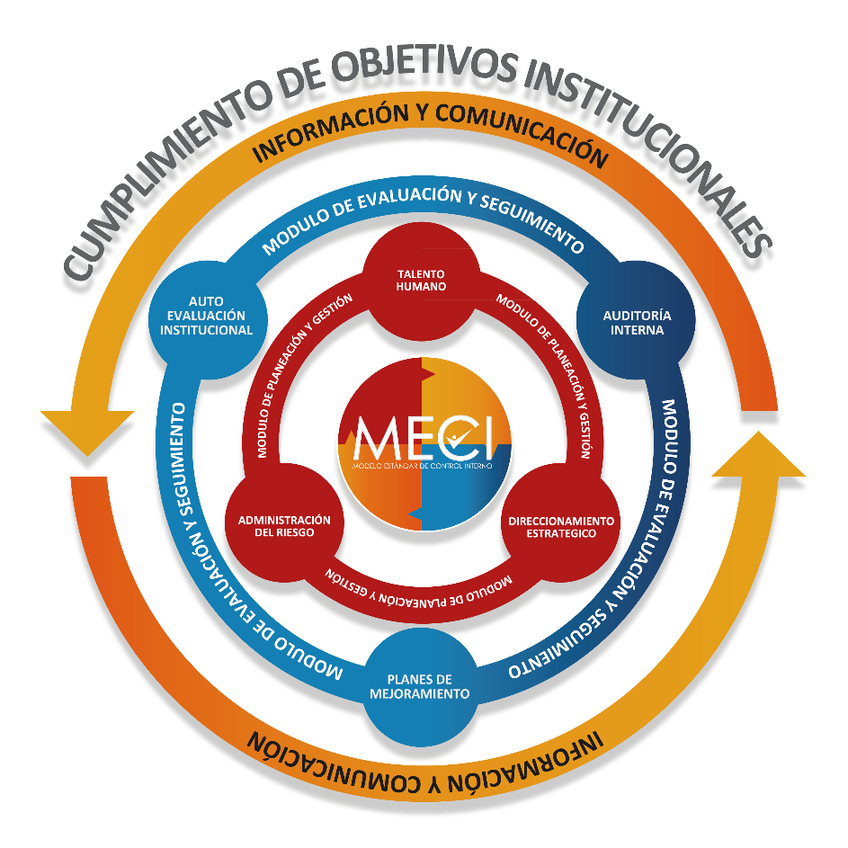
Componente Desarrollo del Talento Humano
Dentro de este componente está el Elemento de Desarrollo del Talento Humano que aporta al PGD con los siguientes productos mínimos:
Manual de Funciones y Competencias Laborales definido por la resolución UEA-CRA-N°103 de 2015. El PGD tiene estructurado una matriz de responsabilidades, las cuales deben ser revisadas e incluidas en el Manual de funciones de la entidad a través de actualizaciones. Al momento que un funcionario se retire de la entidad, se aplica el Procedimiento retiro del servicio GTH-PRC04 personal en donde se debe formalizar previo al retiro la entrega de documentos relacionados con la función del cargo de los cuales debe quedar constancia en el formato Control de retiro GTH-FOR03. La entrega de documentos, archivos e informes se deben entregar al Jefe Inmediato o la persona que éste designe, el Formato transferencia documental GDO-FOR06, a excepción de los funcionarios que por sus funciones no producen o gestionan documentos.
El supervisor dentro de la responsabilidad de hacer seguimiento al contrato también deberá revisar que dentro de los informes de los contratistas contengan a las actividades realizadas durante el periodo del informe resumiendo para cada una, la gestión realizada, soportándola cuando a ello hubiere lugar, con la indicación de los documentos, archivos y/o gestión, resultado de las actividades desarrolladas y ubicación para documentos electrónicos. Frente a los documentos generados en los procesos de contratación dentro de sus etapas de planeación, ejecución y cierre, los documentos deberán ser enviados al Archivo para su incorporación en el expediente contractual.
Plan Institucional de Formación y Capacitación (Anual)
Con base en las necesidades detectadas en la ejecución del PGD las oficinas y responsables del Procedimiento organización de archivos GDO-PRC08, y áreas de Correspondencia, Control Interno o el Sistema de Gestión de Calidad, se hará el análisis y valoración de las temáticas que requieran los funcionarios para mantener o mejorar competencias al respecto. Estas temáticas deben vincularse con los parámetros y mecanismos establecidos en el procedimiento elaboración del plan de capacitación GTH-PRC16 y registradas en el Formato identificación de necesidades de capacitación GTH-FOR11
En concordancia con lo anterior la CRA deberá desarrollar el Plan institucional de Capacitación como Programa Específico del PGD (Decreto 2609 de 2012 – Anexo 1 – Numeral 4 Programas específicos, Literal g. Plan institucional de Capacitación), fortaleciendo la cultura archivística y facilitando el cumplimiento de las políticas definidas en materia de gestión documental, se deberán definir las temáticas para todos los niveles de la organización; estratégico, táctico y operativo.
Programa de Inducción y Reinducción
Se utilizan comunicaciones internas para funcionarios y contratistas recordando y recomendando actividades administrativas claves para la correcta gestión documental. Es tarea del responsable del Procedimiento de Organización de Archivos coordinar, organizar y facilitar los procesos de inducción y reinducción, contemplando los elementos del PDG y cambios normativos.
Sistema de Evaluación del Desempeño
La Gestión Documental es un proceso transversal que a través de mecanismos de control se pueden realizar evaluar desde el desempeño o cumplimiento de las políticas y lineamientos definidos. Con base en las estadísticas, reportes y alertas emitidas por el aplicativo Orfeo (documentos sin clasificar en TRD, documentos sin incluir en expediente, Radicados sin imagen asociada, devolución de documentos prestados y control de tiempos para dar trámite a documentos), Bajo los 3 principios del MECI se puede utilizar esta información como mecanismo para evaluar el desempeño de los funcionarios de acuerdo con el alcance de su rol y sus funciones.
Componente Direccionamiento Estratégico
En desarrollo de la Ley 594 de 2000 y del Decreto 2609 de 2012 el PGD es un documento estratégico en el cual se establece la estructura y gestión que apalanca las estrategias a corto, mediano y largo plazo definidas por la entidad para la efectividad en la prestación de servicios.
El PGD debe estar enmarcado dentro de la estructura de planeación generada por la CRA como parte del Plan Estratégico Institucional y del Plan de Acción Anual, además debe ser aprobado por el Comité institucional de desarrollo administrativo y está armonizado con los otros sistemas administrativos y de gestión establecidos por el Gobierno Nacional, dando alcance al cumplimiento a la aplicación de la normatividad vigente en la materia. Al ser una estrategia clave para la eficiencia en el desarrollo de las funciones establecidas para la entidad, debe trabajar de manera sistemática y en línea con los requerimientos legales y técnicos vigentes y con la estructura de gestión. Se debe realizar la formulación del Plan de acción anual en cumplimiento de la Ley 1474 de 2011, Artículo 74: “a más tardar el 31 de enero de cada año, las entidades deberán publicar en su respectiva página web el Plan de Acción para el año siguiente, acompañado del informe de gestión del año inmediatamente anterior”. El PGD ha sido elaborado teniendo como base un diagnóstico en dónde se encontraron las brechas frente a los parámetros establecidos por el decreto 2609 de 2012, reglamentaciones adicionales en materia de gestión documental y normas técnicas acompañadas de las mejores prácticas internacionales de gestión de información y documentación. El cumplimiento de requisitos administrativos, legales, normativos y tecnológicos para el PGD está a cargo de la Subdirección Administrativa y Financiera.
Planes y Programas y Proyectos
De acuerdo con el marco del cumplimiento de la Ley 1712 de 2014 - Ley de transparencia y del derecho del acceso a la información pública, la formulación del Plan Institucional de Archivos – PINAR, es una herramienta, que, junto con el PGD, aporta a la planeación estratégica y operativa de la función archivística y programática de la gestión documental. El Plan Institucional de Archivos - PINAR a través de su estructura: introducción, contexto estratégico de la entidad, visión estratégica del plan, objetivos, mapa de ruta y mecanismos de seguimiento lleva a definir el norte para mejorar las brechas de eficiencia en los procesos archivísticos. La CRA deberá formular y actualizar periódicamente el PINAR para que este cumpla con los requisitos y requerimientos, y responda a las necesidades de la Entidad y las partes interesadas desde el punto de vista de la Gestión de la información y documentos.
Modelo Operación por Procesos
Para armonizar estas directrices legales con el Sistema de Gestión de Calidad de la CRA , se realizó el análisis para definir dentro de la arquitectura de gestión, a qué nivel de la estructura de los documentos del Sistema de Gestión de Calidad corresponde, de manera que facilite su articulación e implementación.
Indicadores de Gestión
El PGD cuenta con objetivos propios para su implementación que generan indicadores de avance y cumplimiento. Tácticamente se debe llevar seguimiento a los indicadores definidos en el Proceso de Gestión Documental.
Componente Administración del Riesgo
El Proceso de Gestión Documental debe ser revisado desde el Manual de Administración del Riesgo EVC-MAN01. Este con propósito de reducir la posibilidad de ocurrencia o mitigar el impacto de aquellas situaciones (internas o externas) que pueden afectar el logro de los objetivos institucionales, o la calidad de los productos o servicios ofrecidos por la CRA.
Armonización del PGD con el Módulo de Control de Evaluación y Seguimiento
Componente Autoevaluación Institucional
Autoevaluación del Control y Gestión
Con base en los ejercicios de autoevaluación, estadísticas, reportes y alertas emitidas por el aplicativo Orfeo (documentos sin clasificar en TRD, documentos sin incluir en expediente, radicados sin imagen asociada, devolución de documentos prestados y control de tiempos para dar trámite a documentos), el responsable del Archivo alerta trimestralmente a las direcciones sobre el cumplimiento de los lineamientos. En línea con los principios de MECI, cada dependencia, de acuerdo con los elementos de los procesos de gestión documental y los lineamientos aquí establecidos, debe promover que los funcionarios hagan la evaluación de gestión sobre el PGD.
Componente Auditoría Interna
Está definido de acuerdo a lo requerido en el decreto 2609 de 2012. Ver Programa específico del PGD: Programa de auditoría y control.
Componente Planes de Mejoramiento
Se realizarán evaluaciones institucionales mediante seguimientos programados a las dependencias y encuestas externas e internas, a través de estos ejercicios se verificará la conformidad con el PGD, dejando evidencias de la inspección y del plan de mejoramiento, estas actividades son realizadas por el responsable de la subdirección administrativa y financiera. Los planes se traducen en cronogramas que año tras año son actualizados de acuerdo a las necesidades.
El comité Institucional de desarrollo administrativo tiene dentro de sus responsabilidades verificar el nivel de implementación y madurez del PGD, de esta revisión se generarán planes de mejora que deben ser reportados a través de mecanismos como el Seguimiento plan anual. Para casos en los que se detecten no conformidades a través de:
- Auditorías internas o externas,
- Evaluaciones independientes,
- Resultados de encuestas clientes externos e internos,
- Análisis de indicadores, riesgos o requerimientos
Realizadas estas por entes de control frente a la gestión del PGD, Proceso de Gestión Documental, se aplicará el Proceso GSM-FOR12, seguimiento acciones correctivas, preventivas y de mejora. El Comité Institucional de Desarrollo Administrativo en la verificación periódica del PGD, este organismo puede solicitar planes que apliquen dentro del mismo proceso o ajustes al Plan anual que aplica al PGD. Aplica de igual manera para el SGC.

Eje Transversal Información y Comunicación
Información y Comunicación Externa e Interna
Fuentes de información Externa
Dentro del plan de implementación del PGD se identificar los flujos de información relacionados con los procesos, de esa manera se deben identificarán las fuentes de información externas tales como (Recepción de Peticiones, Quejas, Reclamos y/o Denuncias, Buzón de sugerencias, Encuestas de satisfacción, entre otras).
Fuentes de información Interna
El PGD describe la Gestión Documental y lleva a la entidad a identificar las fuentes internas de información con importancia archivística para el funcionamiento de la CRA a través de instrumentos archivísticos. Para los dos tipos de fuentes aplican los requerimientos definidos por la Ley 594 de 2000, Decreto 2609 de 2012, Decreto 2578 de 2012.

Armonización con el Sistema de Gestión de la Calidad NTC GP1000

Esta norma NTCGP 1000 específicos los requisitos para un Sistema de Gestión de la Calidad aplicable a las entidades referidas por la Ley 872 de 2003. El cumplimiento de esta norma constituye una herramienta de gestión que permite dirigir y evaluar el desempeño institucional, en términos de calidad y satisfacción social con el suministro de productos y/o con la prestación de los servicios a cargo de las entidades. Existen elementos que han sido armonizados con el MECI por la naturaleza de los requisitos. El desarrollo del PGD para la CRA ha sido concebido en concordancia con los principios establecidos por la NTCGP 1000 de manera que se incluya e integre con los requisitos del Sistema de Gestión de la Calidad y los otros que la CRA implemente.
El Sistema de Gestión de la Calidad NTCGP1000 está cimentado sobre los siguientes principios:
- Participación activa de los servidores públicos.
- El Liderazgo, percibido como la conciencia y unidad de propósito.
- Enfoque basado en el cliente y en los procesos.
- Coordinación, cooperación y articulación.
- Enfoque del sistema para la gestión.
- Enfoque basado en hechos y datos para la toma de decisiones.
- Transparencia.
- Mejora continua.
A continuación, se muestran los elementos que conforman el Sistema de Gestión de Calidad y la manera como se interrelacionan para generar mejoramiento continuo en el servicio.
La norma como tal tiene requerimientos de gestión documental en donde incluye el control de documentos y de registros, sin embargo, la armonización con el PGD debe alinearse con el espíritu completo del Sistema de Gestión de Calidad para aportar de manera integral a la gestión de la CRA.
Objetivos y Estructura de la NTC GP1000 correlacionados con el PGD
Con base en los principios y la verificación de los requisitos del Sistema de Gestión de calidad se encuentran elementos en donde el PGD se adapta y armoniza desde la misma base legal. La Ley 872 de 2003 art. 3 y 7 expresa: “La entidad debe establecer, documentar, implementar y mantener el Sistema de Gestión de la Calidad y mejorar continuamente su eficacia, eficiencia y efectividad (...)” Los documentos son vitales para la CRA en el cumplimiento de los objetivos institucionales y le permitan asegurar la eficaz planeación, operación y control de sus procesos. La CRA Determina herramientas metodológicas para el análisis, diseño, desarrollo y administración de un Sistema de Gestión Documental a partir del desarrollo de un Sistema de Gestión de Calidad que permita adoptar estrategias y acciones encaminadas a fortalecer la Gestión Documental de la entidad. El PGD se integra al Sistema de Gestión de Calidad, soportándolo frente a los requerimientos del control de documentos y registros y como programa transversal para todos los otros procesos, el mismo PGD debe aplicar los principios del Sistema de Gestión de Calidad para mantenerse y mejorarse de acuerdo a los requerimientos del contexto que aplican a la CRA. A continuación, se describen los elementos que el PGD debe implementar en relación con el Sistema de Gestión de Calidad para mejorar su eficacia y para aportar los requerimientos de norma.
Gestión Documental
El capítulo 4 de la norma NTCGP 1000:2009 trata los elementos del Sistema de Gestión de Calidad. Se específico en el requisito 4.2 a la Gestión Documental, compuesto por: generalidades (4.2.1), el manual de calidad (4.2.2), el control de documentos (4.2.3) y el control de registros (4.2.4). La CRA puede mostrar el cumplimiento de la eficaz planificación, operación y control de sus procesos a través del soporte que trazan los documentos en toda su gestión. Se resalta por ello la importancia de asegurar los procesos de la gestión documental para que exista control sobre la vigencia de los documentos y los registros claves que muestran trazabilidad en las operaciones.
El programa de Gestión Documental soporta entonces el cumplimiento normativo a través del proceso de Gestión Documental. Se integra con las siguientes actividades descritas en el Programa de gestión documental GDO-MAN01:
- Solicitar la creación actualización o anulación de un documento.
- Analizar solicitud y designar responsables.
- Elaborar documento preliminar.
- Revisar el documento y aprobar el documento.
La gestión y trámite que para el PGD contempla las actividades relacionadas con el SGC como el registro, la disponibilidad, recuperación y acceso para consulta de los documentos, el control y seguimiento a los trámites que surte el documento hasta la resolución de los asuntos y la armonización con los Sistemas de Gestión de la entidad se relaciona con las actividades:
- Actualizar carpetas físicas y virtuales
- Actualizar listado maestro, Normograma y publicar documentos
- Informar la publicación o eliminación del documento.
El PGD aporta al Sistema de Gestión de Calidad la estructura para el Control de registros a través de los documentos vinculados con las TRD como evidencia de las actuaciones de la entidad, control, uso y disponibilidad de la información.
Enfoque basado en el cliente y en los procesos
El Decreto 2609 de 2012, establece los lineamientos para los procesos de la Gestión Documental , los cuales han sido estructurados por la CRA de manera que soporte los procesos de la entidad y los requisitos como los exige el capítulo 4 para la gestión documental estos procesos contemplan los requisitos de la NTCGP 1000:2009 de acuerdo con su aplicabilidad y deﬁnición dentro del Sistema de Gestión de Calidad por los lineamientos establecidos por la CRA frente al Control de documentos y control de registros

Gestión de los Recursos
La NTCGP 1000 en el capítulo 6 sobre gestión de recursos, contempla requisitos con el talento humano (6.2) que se conecta con el principio de participación activa de los servidores públicos en dónde deﬁnen la gestión para que las personas puedan generar las competencias en el desarrollo de los procesos vinculados con el Sistema de gestión.
Por ello vincula requisitos para Competencia, toma de conciencia y formación. Al ser el PGD soporte para la trazabilidad de los procesos en la entidad y por ende con el sistema de gestión, relaciona actividades de formación.
Seguimiento y Medición
El PGD es un instrumento vital para el cumplimiento de los objetivos frente a comunicación con las partes interesadas. Esto resalta la importancia de ser veriﬁcado aplicando los principios del MECI y las etapas de Veriﬁcar y Actuar del ciclo de mejora continua. La auditoría como proceso independiente puede veriﬁcar la conformidad de los procesos y la utilización del PGD como estrategia para el cumplimiento de los objetivos. La auditoría al PGD debe ser desarrollada aplicando este mecanismo que ya contempla el Sistema de Gestión de Calidad, es decir el Procedimiento de auditorías Internas De Calidad EVC-PRC02, en el cual se describen las actividades para su planeación, ejecución y cierre. Las metas del PGD se deben formalizar a través de la formulación, revisión, registro y seguimiento.

10. RESPONSABLES
- El comité Institucional de Desarrollo Administrativo y de Gerencia, para efectos de su aprobación.
- Subdirección Administrativa y Financiera, para efectos de dirección, coordinación, control y seguimiento del Programa de Gestión Documental y demás instrumentos archivísticos.
- Todas las unidades administrativas que componen la estructura orgánico-funcional, para la implementación del Programa de Gestión Documental y demás instrumentos archivísticos.
- Jefes y responsables de Oficinas productoras de documentos. El Jefe de la Unidad Administrativa o dependencia, será el responsable de velar por la adecuada implementación del Programa de Gestión Documental y demás instrumentos archivísticos.
- Los servidores públicos y a cualquier persona que desarrolle actividades relacionadas con las funciones otorgadas a la Comisión de Regulación de Agua Potable y Saneamiento Básico - CRA y aplica para todos los documentos de archivo e información institucional.

BIBLIOGRAFÍA

BUSTELO RUESTA, Carlota. Normas técnicas y estándares relacionados con la gestión documental (consulta 08 de julio de 2016). Disponible en: https://www.exabyteinformatica.com.
COLOMBIA. Archivo General de la Nación. Manual implementación de un Programa de Gestión Documental - PGD. Bogotá D.C.: Imprenta Nacional, 2014.
____________________________________. Reglamento General de Archivos: texto aprobado por la Junta Directiva del Archivo General de la Nación mediante Acuerdo No. 07 del 29 de junio de 1994. 3ª Edición, Bogotá D.C. 2003.Página 39.
____________________________________. Archivo General de la Nación. Sitio web: http://www.archivogeneral.gov.co/programa-de-gesti%C3%B3n-documental. Consulta 20 de julio de 2016.
COLOMBIA. Congreso de la República. Ley 594 de 2000. Por medio de la cual se dicta la Ley General de Archivos.
COLOMBIA. Congreso de la República. Ley 1712 de 2014. Por medio de la cual se crea la Ley de Transparencia y del Derecho de Acceso a la Información Pública Nacional y se dictan otras disposiciones. (Consulta 10 de mayo de 2016) Disponible en: http://www.alcaldiabogota.gov.co/sisjur/normas/Norma1.jsp?i=56882.
COLOMBIA. Ministerio de Cultura. Decreto 1080 de 2015: Por el cual se expide el Decreto Único del Sector Cultura. 26 de mayo de 2015.
ORGANIZACIÓN DE LAS NACIONES UNIDAD PARA LA EDUCACIÓN, LA CIENCIA Y LA CULTURA Y RHOADS, James B. Programa General de Información y UNISIST: La función de la gestión de documentos y archivos en los sistemas nacionales de información: un estudio del RAMP. Paris, 1983.
GARCIA ALSINA, M., LLOVERAS i MORENO, M. R., ALONSO, J. A. La norma ISO 15489: un marco sistémico de buenas prácticas de gestión documental en las organizaciones. Disponible en: http://eprints.rclis.org/12263/1/Alonso_Garcia_Lloveras_-_La_norma_ISO_15489.pdf
LLANSO SANJUAN, Joaquín. Gestión de documentos, definición y análisis de modelos. Lehen Argitalpena, 1993.

PLAN DE IMPLEMENTACION PGD
2016-2026

FASE | ORDEN | ACTIVIDADES | PRODUCTOS | RESPONSABLES | PLAZO
 |  |  |  |  | 2017 | 2018 | 2019 | 2020 | 2021 | 2022 | 2023 | 2024 | 2025 | 206
1. Elaboración | 1 | Formular, aprobar y divulgar la política de Gestión Documental. Art 2,8,2,5,6, Dec 1080 de 2015 | Política de Gestión Documental | Comité de desarrollo administrativo | X
1. Elaboración | 2 | Elaborar Plan Institucional de archivos PINAR | PINAR | Subdirección Administrativa y Financiera | X
1. Elaboración | 3 | Designar dependencia o área responsable art 10 ley 594 de 2000 | Resolución de asignación | Subdirección Administrativa y Financiera | X
1. Elaboración | 4 | Verificar el estado actual de las TRD / TVD . | Documentos organizados | Dependencias, Subdirección Administrativa y Financiera | X
1. Elaboración | 5 | Elaborar Tablas de control de acceso. | Tablas de control de acceso | Comité de desarrollo administrativo | X
1. Elaboración | 6 | Elaborar banco terminológicos de tipos series y subseries y tipos documentales | Banco terminológico | Subdirección Administrativa y Financiera | X
1. Elaboración | 7 | Definir mapas de procesos y documentos | Mapa de proceso | Subdirección Administrativa y Financiera | X
1. Elaboración | 8 | Elaborar el modelo de requisitos para la gestión de documentos electrónicos para todos los sistemas de gestión de documentos de la entidad | Modelo de requisitos. | Comité de desarrollo administrativo | X
1. Elaboración | 9 | Actualizar en la gestión de riesgos los pertinentes del PGD transversales en todos los procesos y desde la coordinación | Matriz de riesgos actualizada con los riesgos relacionados a la gestión documental | Dependencias | X
1. Elaboración | 10 | Definir el esquema de metadatos de acuerdo a la normatividad aplicable:  Decreto 2609 de 2012  Ley 1712 de 2014  Ley 1581 de 2012 | Esquema de metadatos | Comité de desarrollo administrativo |  | X | X
1. Elaboración | 11 | Verificar y Ajustar manual de funciones de acuerdo a las actividades del PGD | Resolución de asignación | Secretario General | X
1. Elaboración | 12 | Establecer presupuesto anual para la implementación del PGD | Presupuesto del PGD | Subdirección Administrativa y Financiera, Secretario General | X | X
1. Elaboración | 13 | Publicación del PGD en la página web | PGD publicado | Subdirección Administrativa y Financiera | X
1. Elaboración | 14 | Incluir dentro de la estructura del Sistema de Gestión de la Calidad el tipo de documento PROGRAMAS | Actualización de Lineamientos para la 1. Elaboración y control de los documentos de los sistemas de gestión | Subdirección Administrativa y Financiera, Administrador del SGC | X
1. Elaboración | 15 | Alinear el PGD con el direccionamiento estratégico | Plan estratégico con los elementos del PGD | Oficina Asesora de Planeación y TIC's | X
1. Elaboración | 16 | Diseñar y publicar materiales e instructivos físicos y virtuales para facilitar la comprensión de los procesos y actividades del Gestión Documental | Material de divulgación | Subdirección Administrativa y Financiera | X | X
1. Elaboración | 17 | Divulgar PGD metodología e implementación a partes interesadas | Material de divulgación | Subdirección Administrativa y Financiera | X | X
1. Elaboración | 18 | Elaborar el plan institucional de capacitación - componente de gestión documental | Plan de capacitación del PGD | Subdirección Administrativa y Financiera | X
1. Elaboración | 19 | Definir las estrategias de gestión del cambio | Plan de gestión del cambio.  Plan anual de capacitación | Subdirección Administrativa y Financiera | X | X
1. Elaboración | 20 | Revisar, aprobar y divulgar el descriptor de proceso y el lineamiento para el proceso de gestión documental. | Acta de aprobación |  |  | X
1. Elaboración | 21 | Definir hoja de vida de indicadores de acuerdo con la Guía Metodológica para el Seguimiento a la Gestión del DNP - RD-01 | Hoja de vida de indicadores | Subdirección Administrativa y Financiera |  | X
1. Elaboración | 22 | Elaborar el Programa de documentos vitales | Programa de Documentos vitales | Subdirección Administrativa y Financiera |  | X
1. Elaboración | 23 | Elaborar el Programa de Documentos electrónicos | Programa de documentos electrónicos | Subdirección Administrativa y Financiera |  | x
2. 2. Ejecución y puesta en marcha | 1 | Divulgar aspectos metodológicos del PGD | Listados de asistencia | Subdirección Administrativa y Financiera | X | X
2. Ejecución y puesta en marcha | 2 | Programar y desarrollar las actividades de sensibilización y capacitación para la apropiación del PGD en cada uno de los niveles de la Entidad | Listados de asistencia | Subdirección Administrativa y Financiera | X | X
2. Ejecución y puesta en marcha | 3 | Implementar el Plan Institucional de archivos PINAR | PINAR implementado | Dependencias, Subdirección Administrativa y Financiera | X | X | X | X | X | X | X | X | X | X
2. Ejecución y puesta en marcha | 4 | Ejecutar el plan anual de capacitación - Componente de Gestión Documental | Listados de asistencia | Subdirección Administrativa y Financiera | X | X | X | X | X | X | X | X | X | X
2. Ejecución y puesta en marcha | 5 | Ejecutar el presupuesto anual para la implementación del PGD | Informe de ejecución del presupuesto | Subdirección Administrativa y Financiera | X | X | X
2. Ejecución y puesta en marcha | 6 | Ejecutar las actividades del PGD incluidas en los planes estratégico y anual de la Entidad. | Plan estratégico y plan anual con los elementos del PGD | Oficina Asesora de Planeación y TIC's |  | X | X
2. Ejecución y puesta en marcha | 7 | Aplicar TRD | Documentos organizados | Dependencias, Subdirección Administrativa y Financiera. | X | X | X | X | X | X | X | X | X | X
2. Ejecución y puesta en marcha | 8 | Mantener actualizados los Cuadros de Clasificación Documental y las TRD | Cuadro de Clasificación y TRD | Subdirección Administrativa y Financiera. | X | X | X | X | X | X | X | X | X | X
2. Ejecución y puesta en marcha | 9 | Implementar el modelo de requisitos para la gestión de documentos electrónicos para todos los sistemas de gestión de documentos de la Entidad | Actas de reuniones. | Comité de desarrollo administrativo | X | X | X
2. Ejecución y puesta en marcha | 10 | Implementar Tablas de control de acceso | Informe | La Oficina Asesora de Planeación y TIC y la Subdirección Administrativa y Financiera |  | X | X
2. Ejecución y puesta en marcha | 11 | Aplicar y mantener actualizado el banco terminológicos de tipos series y subseries y tipos documentales | Banco terminológico | Subdirección Administrativa y Financiera | X | X | X | X | X | X | X | X | X | X
2. Ejecución y puesta en marcha | 12 | Implementar el esquema de metadatos en el Sistema de Gestión de Documentos | Actas de reuniones. | Subdirección Administrativa y Financiera |  | X | X
2. Ejecución y puesta en marcha | 13 | Capacitar a los auditores internos en los elementos del PGD que aplican a los procesos | Listados de asistencia | Subdirección Administrativa y Financiera, Oficina de Control Interno | X
2. Ejecución y puesta en marcha | 14 | Desarrollar las estrategias de gestión del cambio definidas | Listados de asistencia | Subdirección Administrativa y Financiera | X
2. Ejecución y puesta en marcha | 15 | Programar auditoria internas integrando elementos del PGD | Programa de auditoria interna | Oficina de Control Interno | X
2. Ejecución y puesta en marcha | 16 | Implementar el programa de documentos vitales | Inventario | Subdirección Administrativa y Financiera |  | x | x | x | x | x | x | x | x | x
2. Ejecución y puesta en marcha | 17 | Implementar el Programa de Documentos electrónicos | Procedimiento | Subdirección Administrativa y Financiera |  | x | x | x | x | x | x | x | x | x
3. Seguimiento | 1 | Ejecutar auditoria internas integrando elementos del PGD | Informes de auditoria | Auditores internos | X | X | X | X | X | X | X | X | X | X
3. Seguimiento | 2 | Verificar el desempeño del PGD a nivel institucional por parte del comité de desarrollo administrativo.  Cumplimiento de los objetivos  Pertinencia del PINAR  Gestión del riesgo sobre el PGD  Efectividad de medios de divulgación (Incluyendo partes interesadas), gestión del cambio, inducción y el plan de capacitación.  Verificar | Informe | Subdirección Administrativa y Financiera | X | X | X | X | X | X | X | X | X | X
3. Seguimiento | 3 | Verificar a través de auditoria interna la aplicación de las TRD TVD | Informe | Auditores internos | X | X | X | X | X | X | X | X | X | X
3. Seguimiento | 4 | Verificar la implementación del modelo de requisitos para la gestión de documentos electrónicos para todos los sistemas de gestión de documentos de la entidad | Informe | La Oficina Asesora de Planeación y TIC y la Subdirección Administrativa y Financiera | X | X | X | X | X | X | X | X | X | X
3. Seguimiento | 5 | Verificar a través de auditoria interna la aplicación de las tablas de control de acceso. | Informe | Auditores internos | X | X | X | X | X | X | X | X | X | X
3. Seguimiento | 6 | Verificar y medir anualmente el cumplimiento de lo planteado en el PINAR | Informe | Subdirección Administrativa y Financiera | X | X | X | X | X | X | X | X | X | X
4. Mejora | 7 | Ejecutar planes de acciones correctivas y preventivas generadas por auditoria interna o en el desarrollo de la autogestión MECI. | Planes de acción | Dependencias, Oficina de Control Interno | X | X | X

COLOMBIA. Ministerio de Cultura. Decreto 1080 de 2015: Por el cual se expide el Decreto Único del Sector Cultura. 26 de mayo de 2015.

